Guia Rápido – App Financeiro + Saúde

Sumário

Sumário 2
Guia Rápido – App Financeiro + Saúde 3
1.1 Criar Conta do Paciente 4
1.2 App Financeiro 32

Guia Rápido – App Financeiro + Saúde

Neste guia rápido será apresentado o recursos App Financeiro junto com o Fly01 Saúde.

Vá em Pacientes.

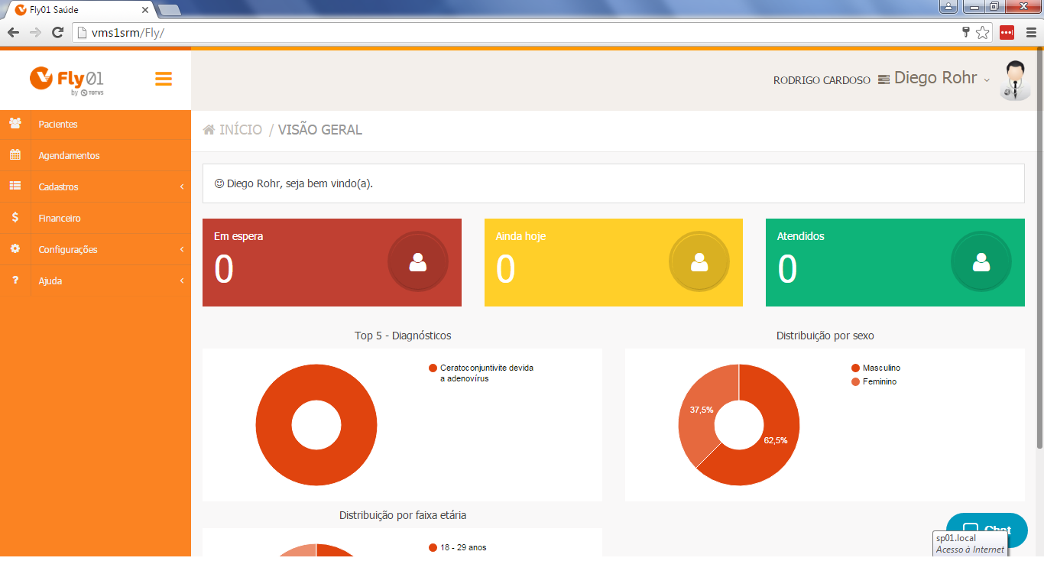

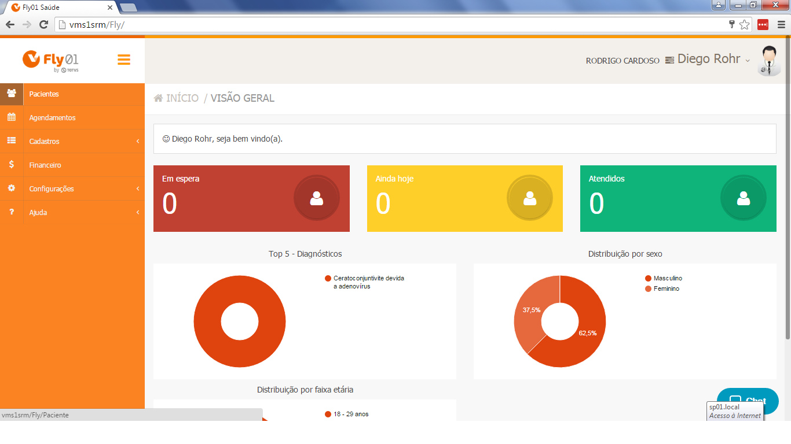

Criar Conta do Paciente

Para Criar a Conta do Paciente, clique em Editar no paciente desejado.

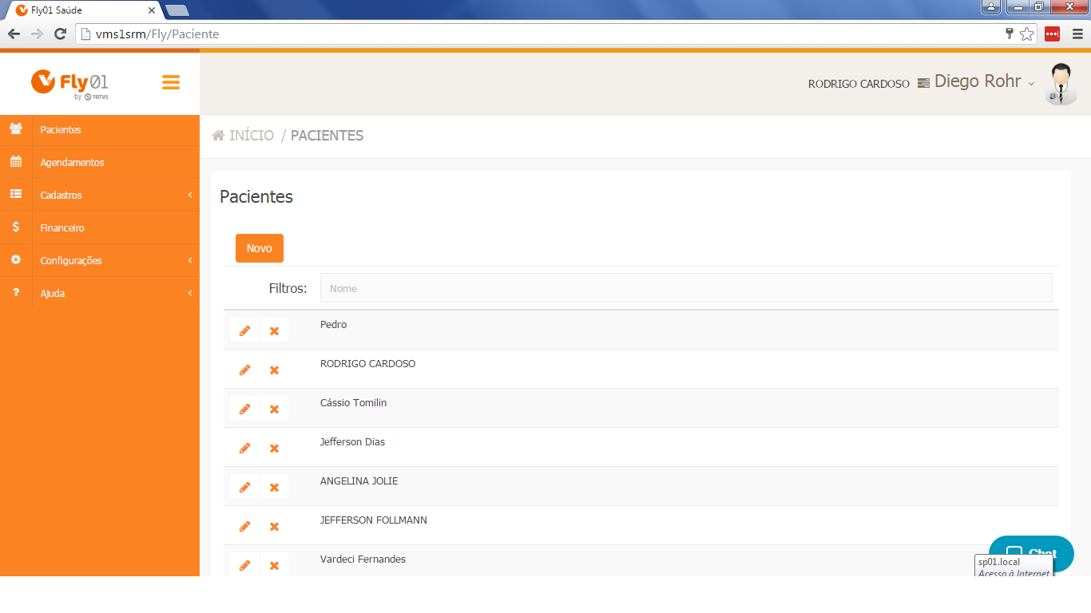

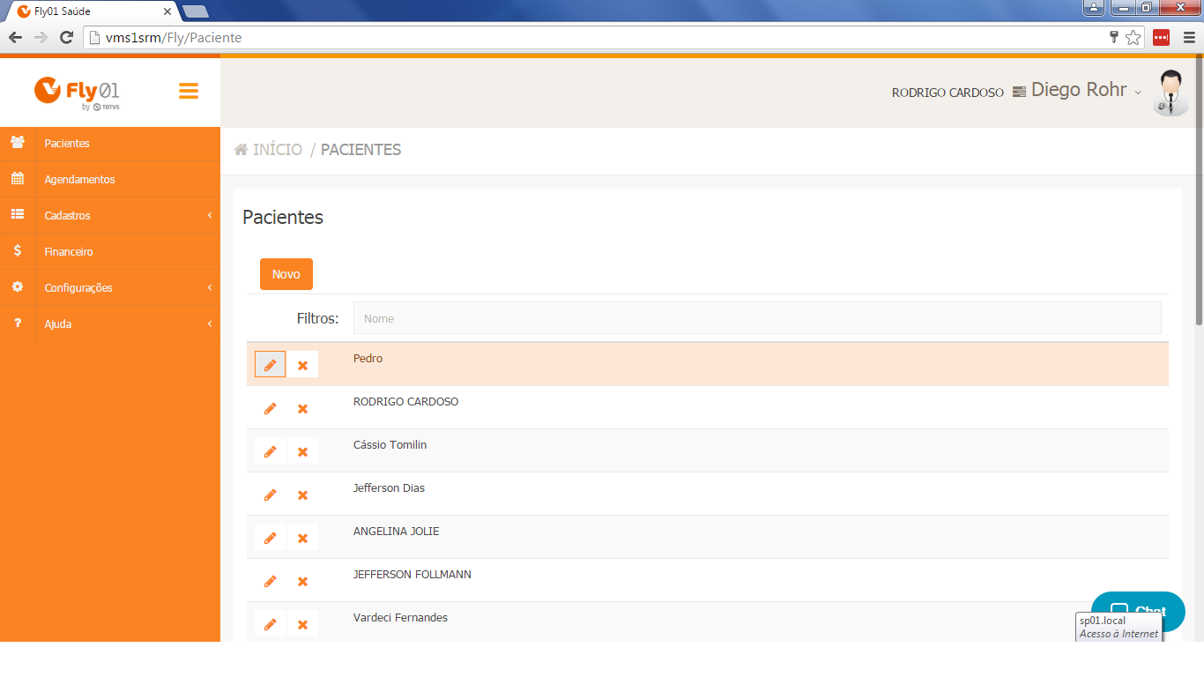

Vá em Contas.

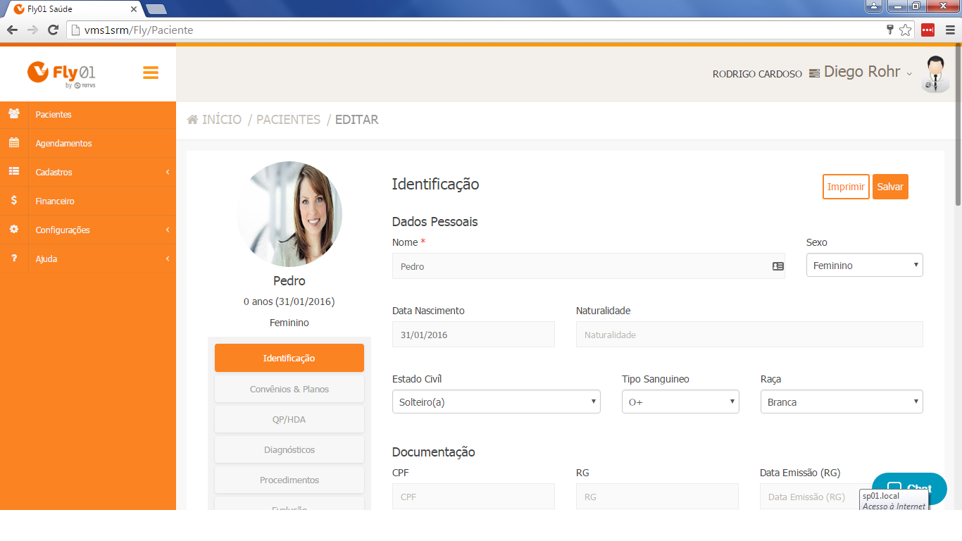

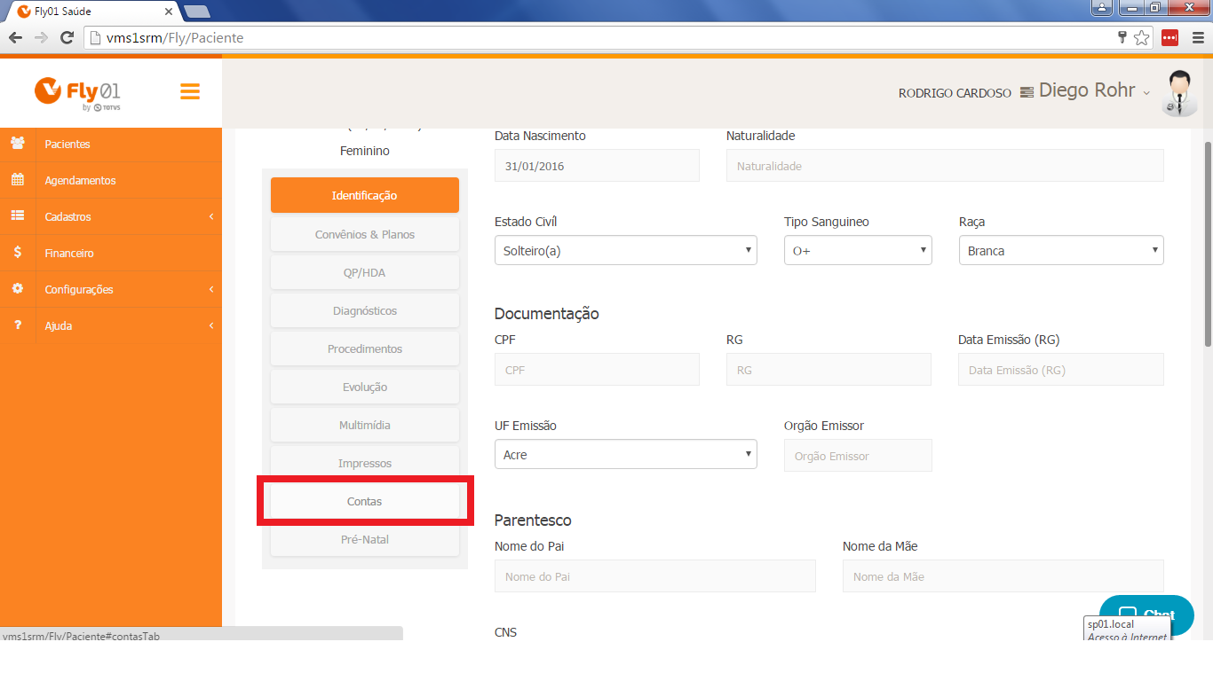

Clique em Novo.

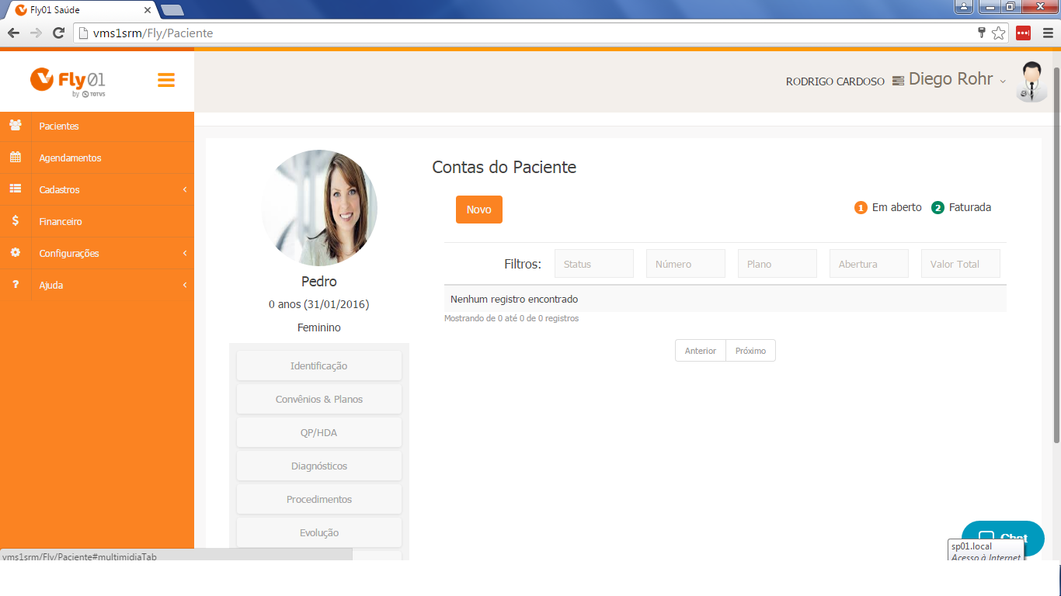

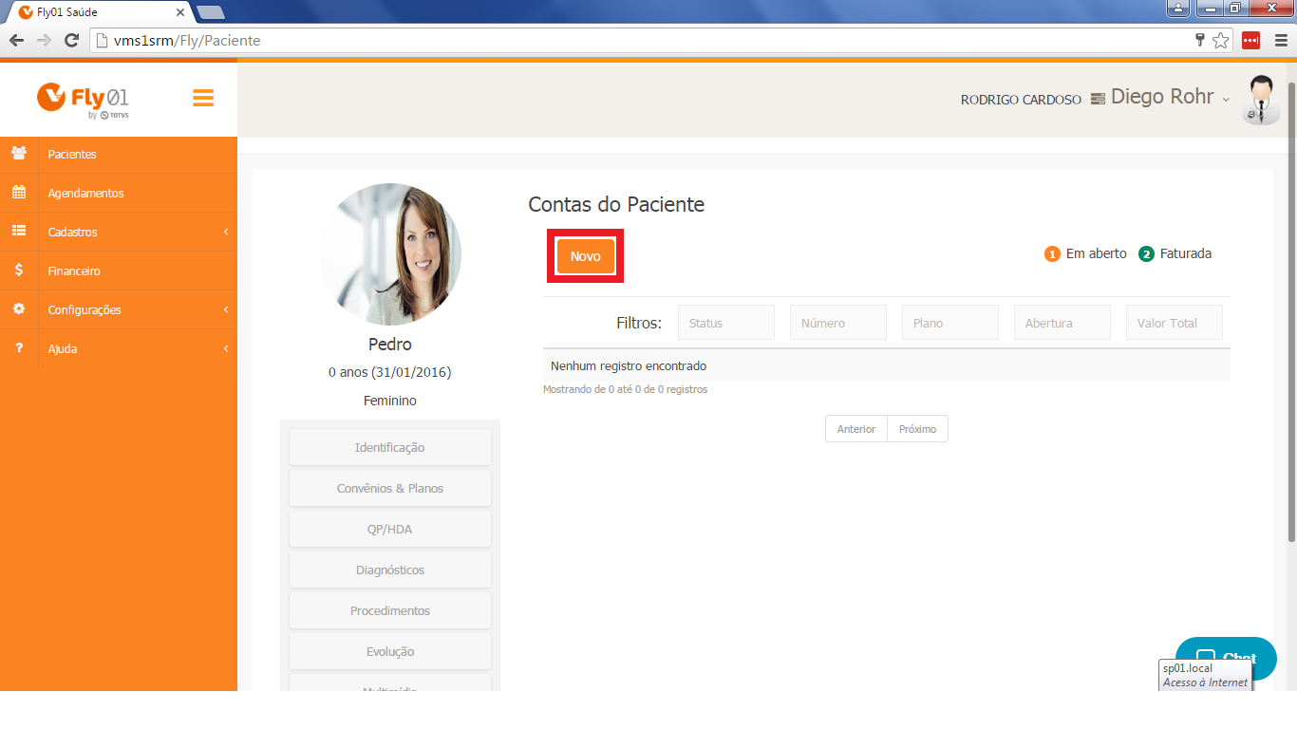

Cadastre o Numero da Conta, Data de Abertura da Conta, Data do 1° Vencimento, após selecione qual Lista de Preço de Procedimento sera utilizado e o Plano.

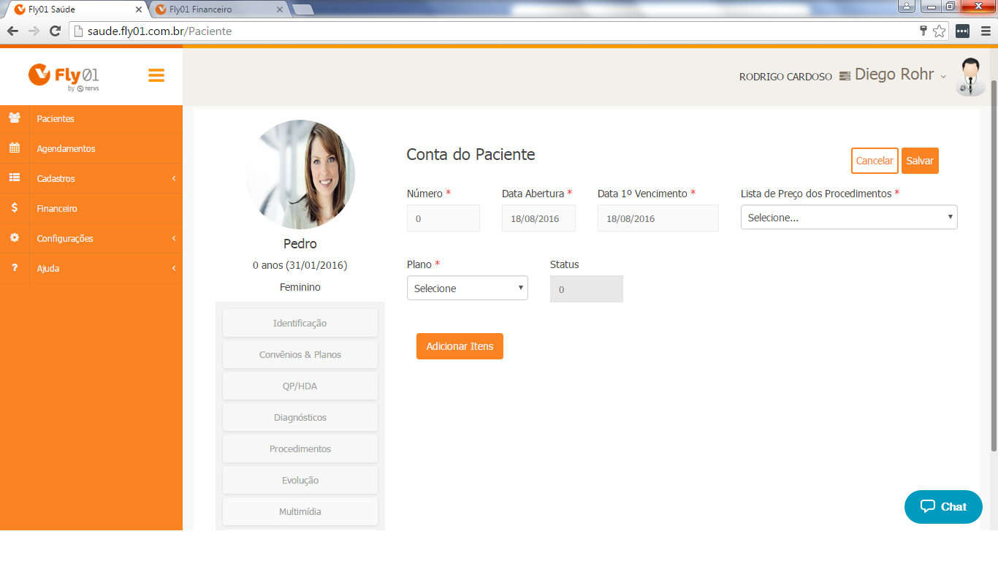

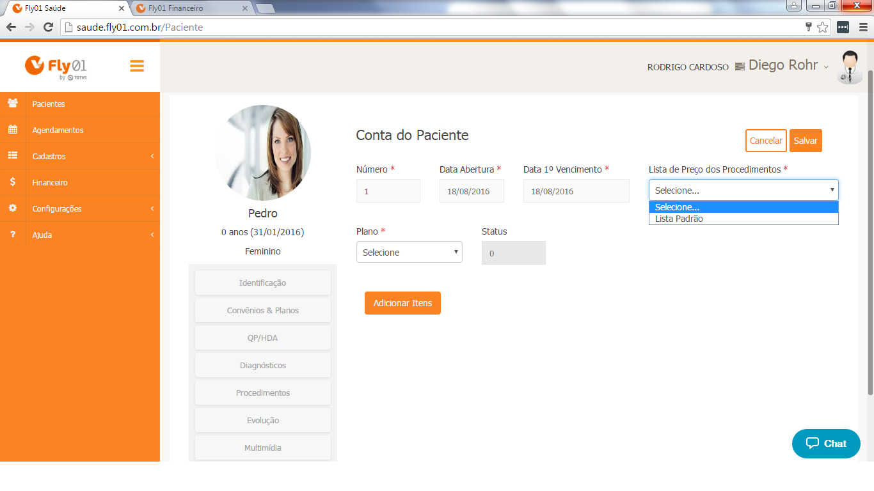

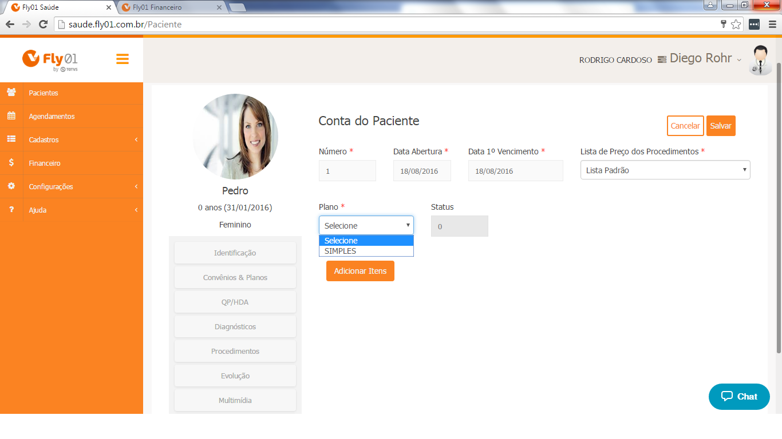

Após clique em Adicionar Item para criar a conta desse Paciente.

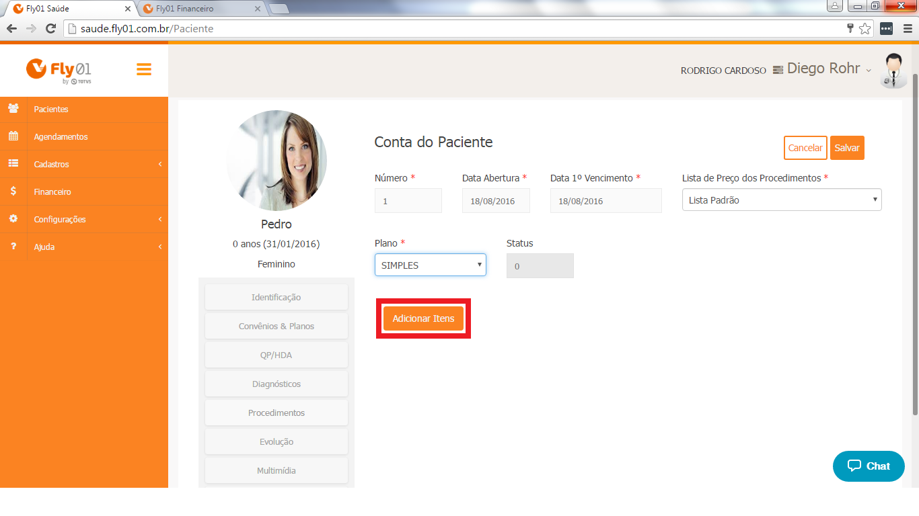

Com a conta do Paciente criada, você pode clicar em Salvar para finalizar, ou pode inserir Procedimentos, Materiais e Medicamentos a essa Conta.

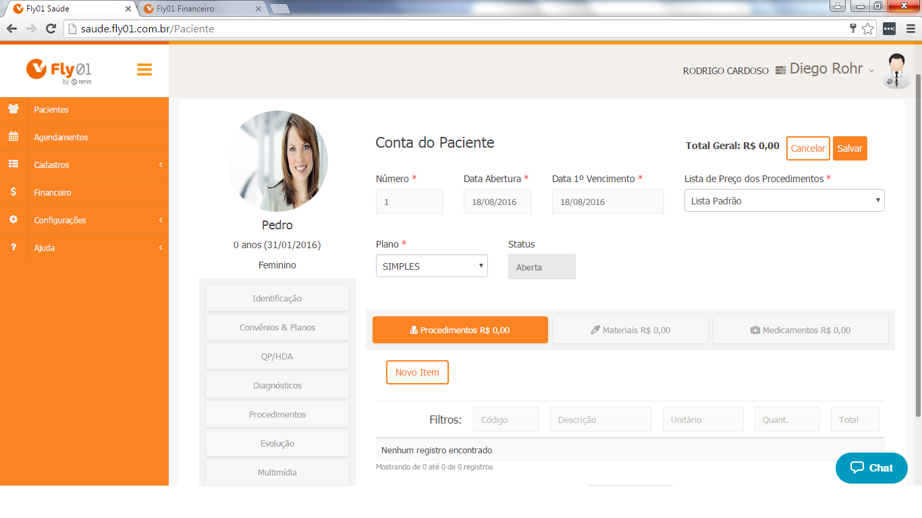

Clique em Adicionar Item.

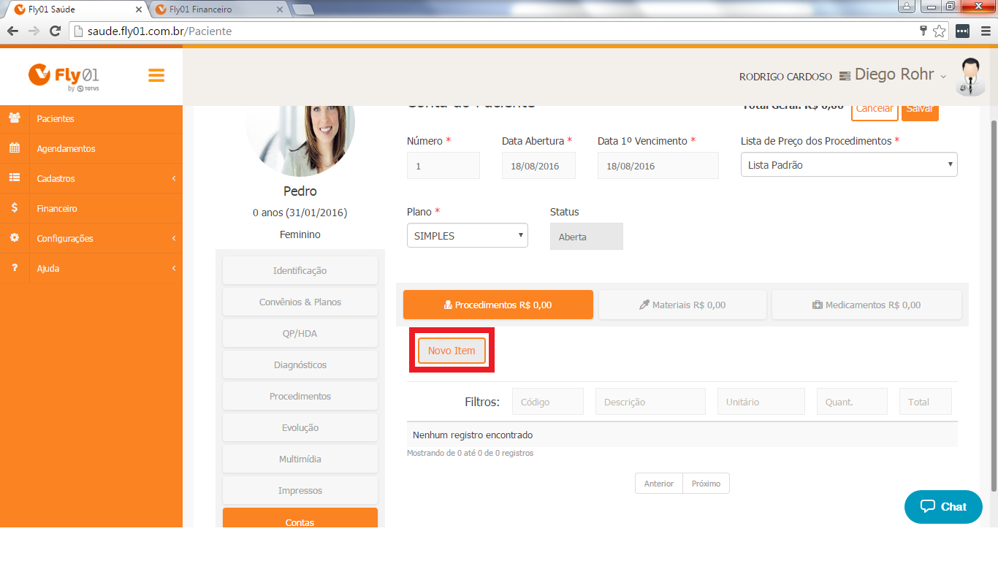

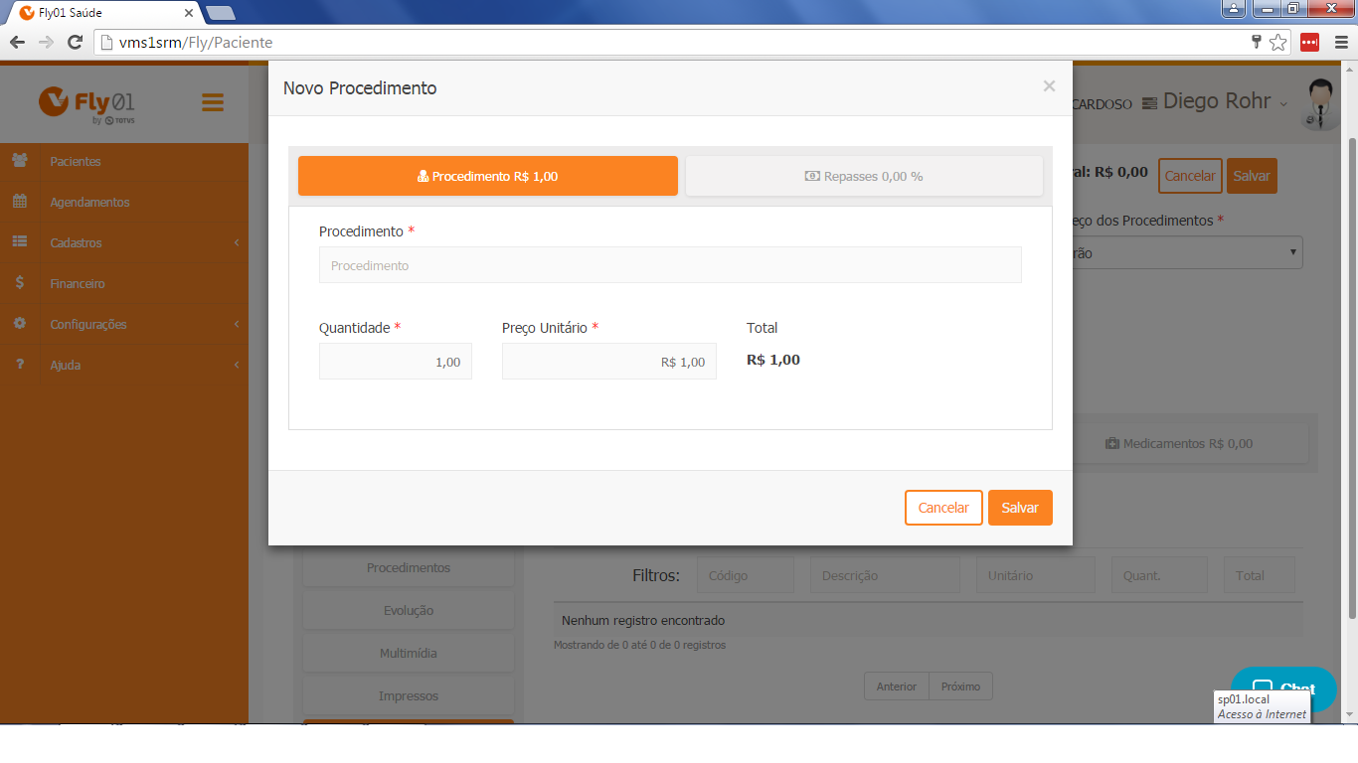

Busque o Procedimento.

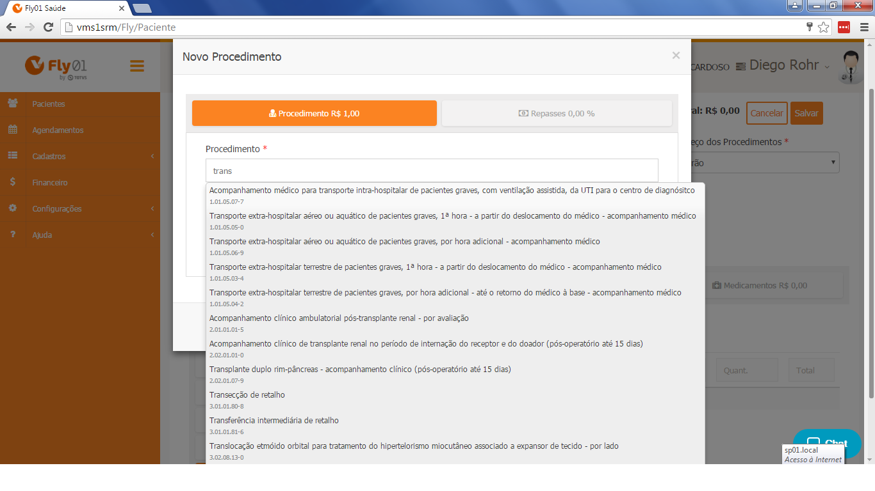

Cadastre a Quantidade e o Preço Unitario.

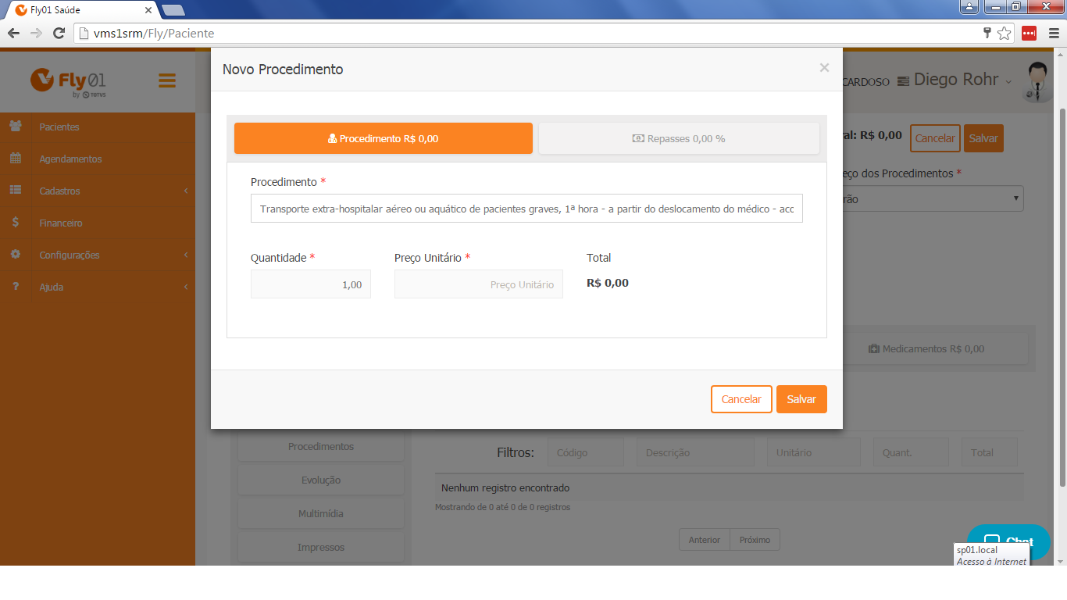

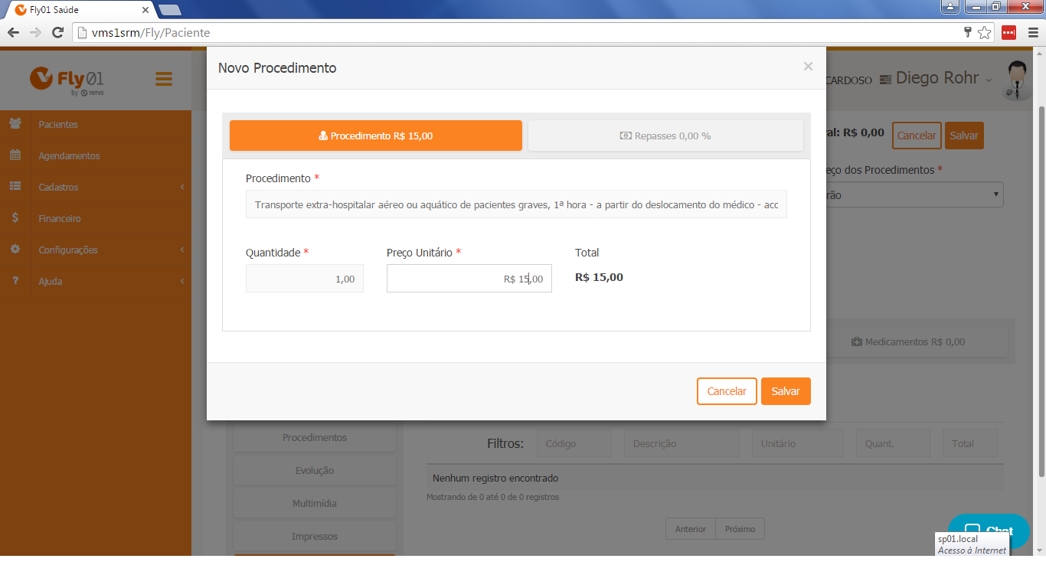

Clique em Salvar.

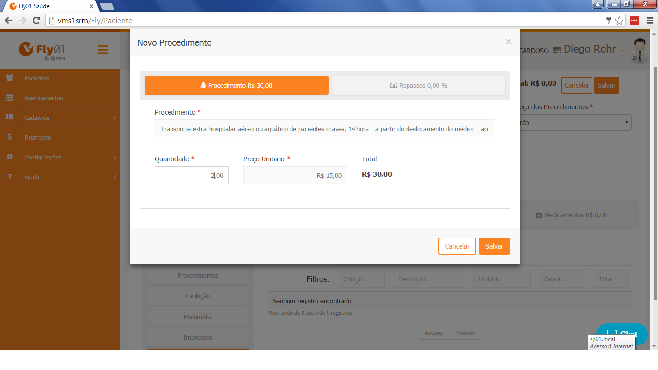

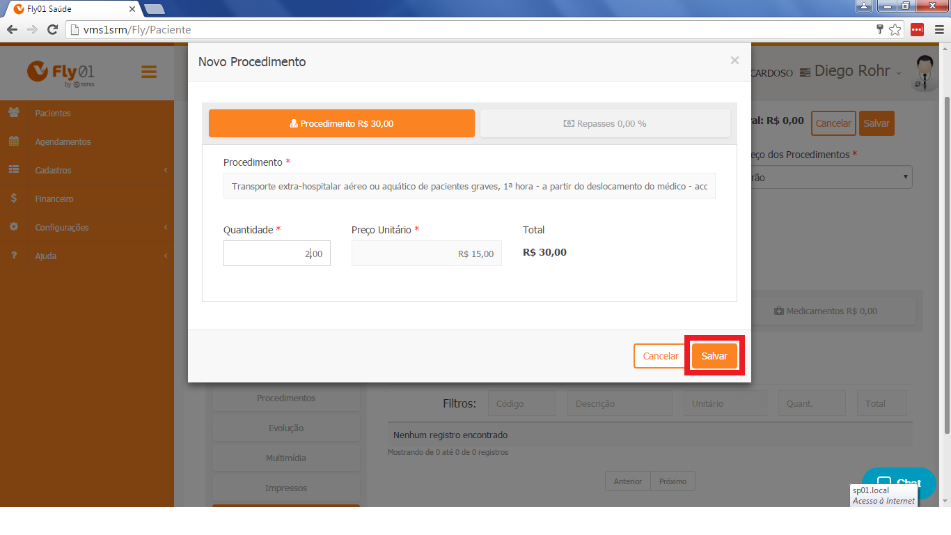

Esse Procedimento foi inserido a Conta, você pode inserir uma Repasse a essa conta, clique em Repasses.

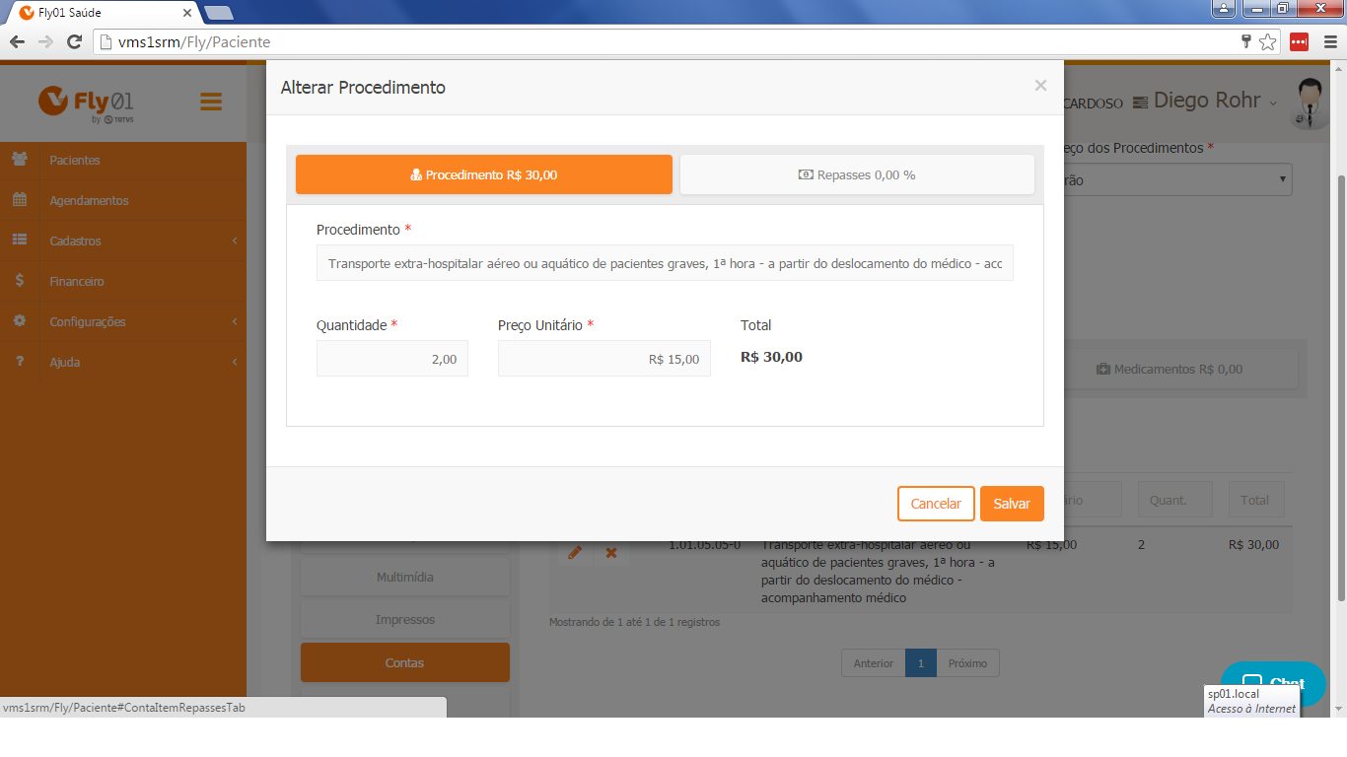

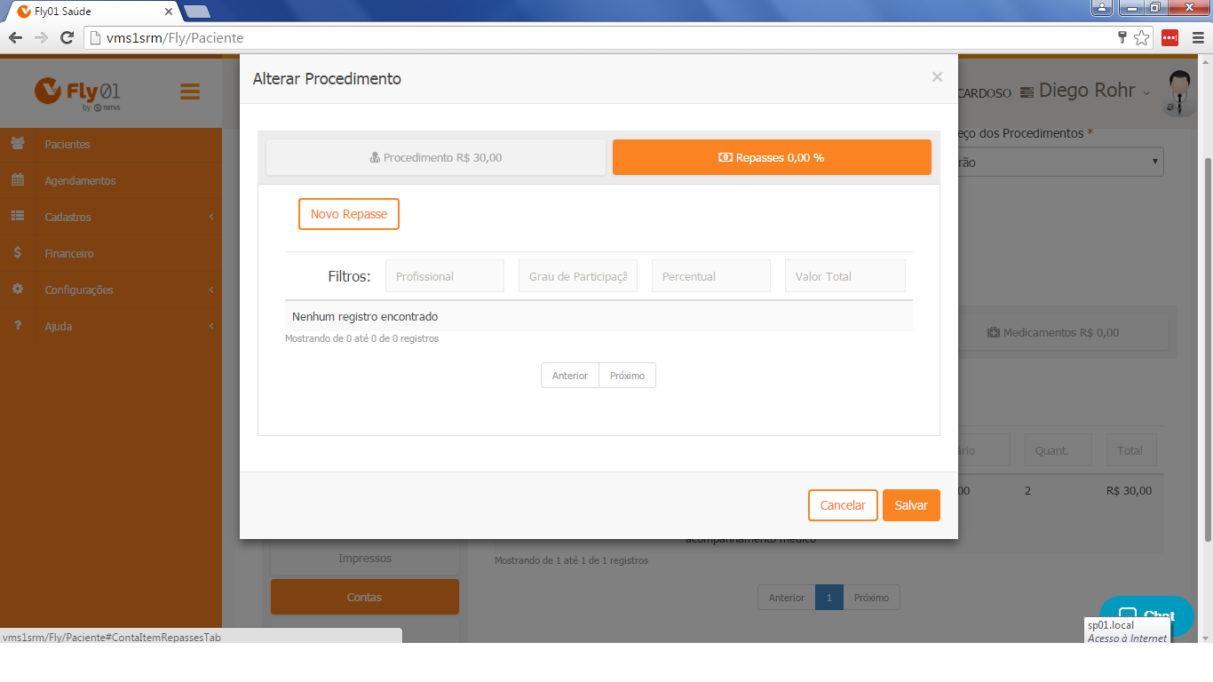

Clique em Novo Repasse.

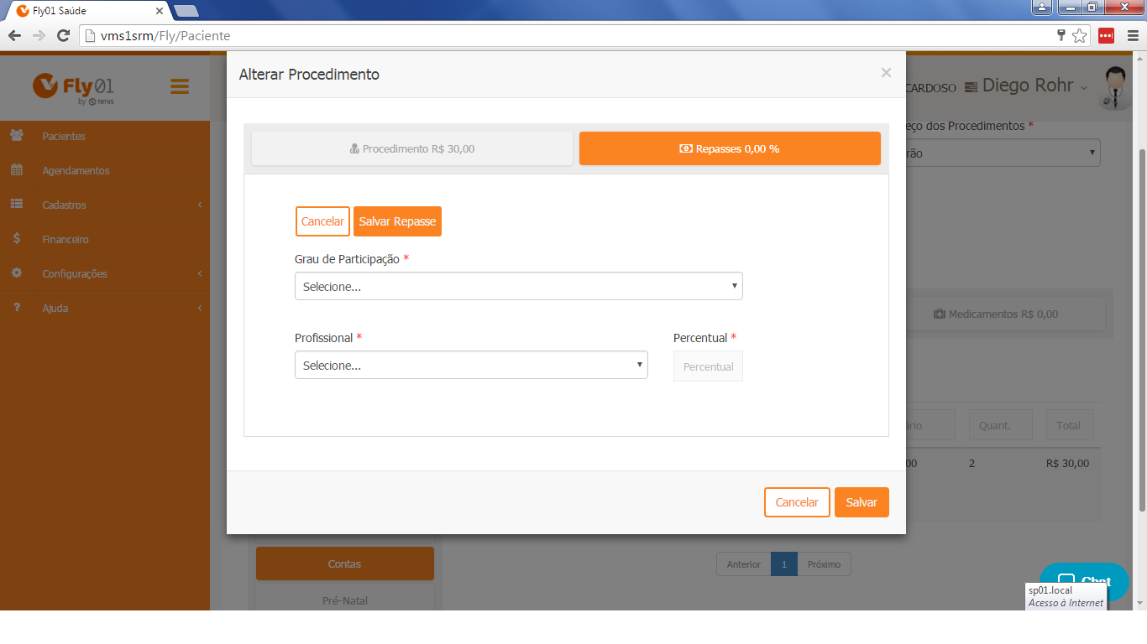

Selecione o Grau de Participação.

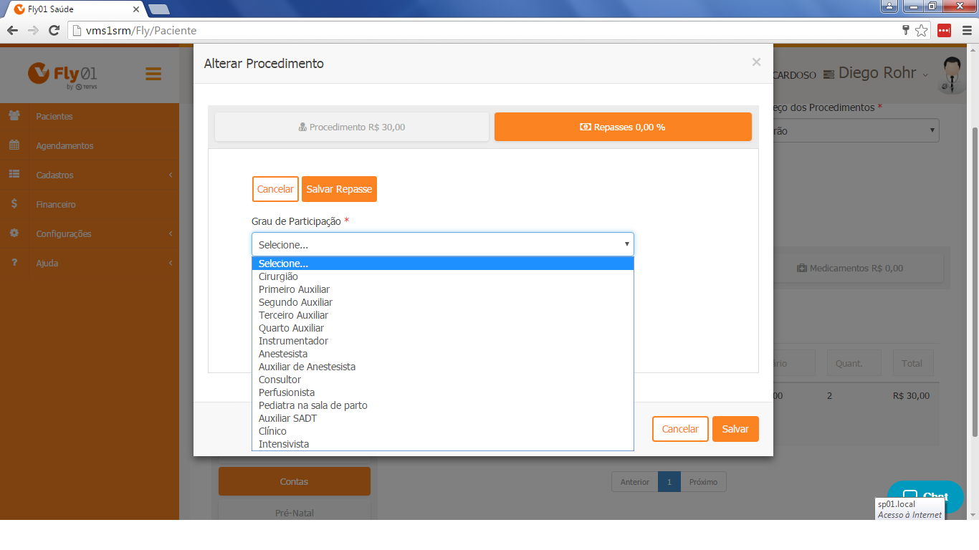

Após selecione o Profissional e qual a Porcentagem que sera repassado para ele.

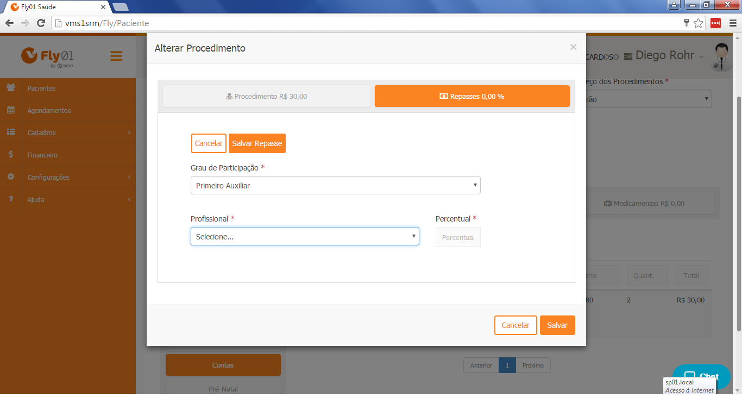

Para finalizar clique em Salvar Repasse, se você clicar direto em Salvar ele não ira salvar esse repasse.

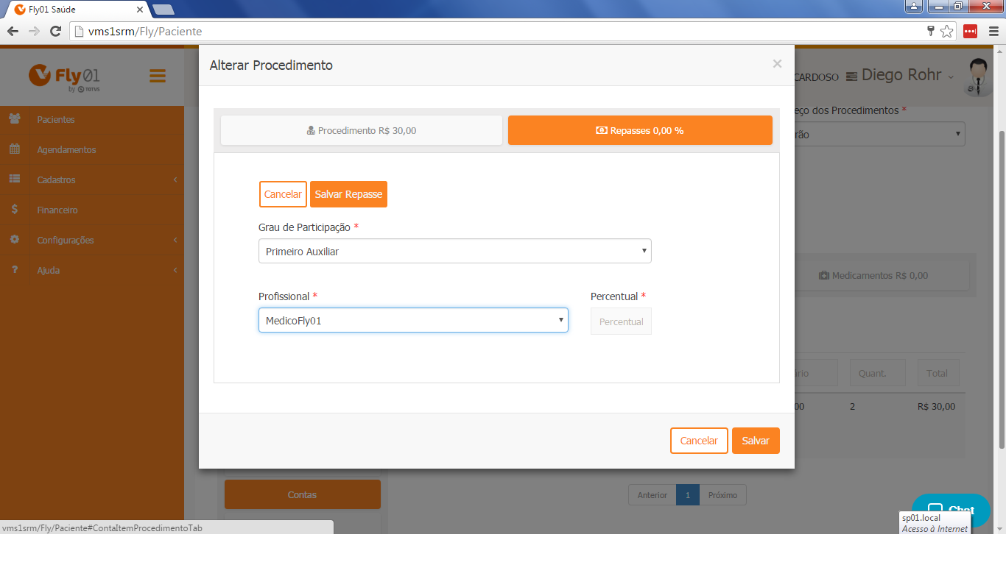

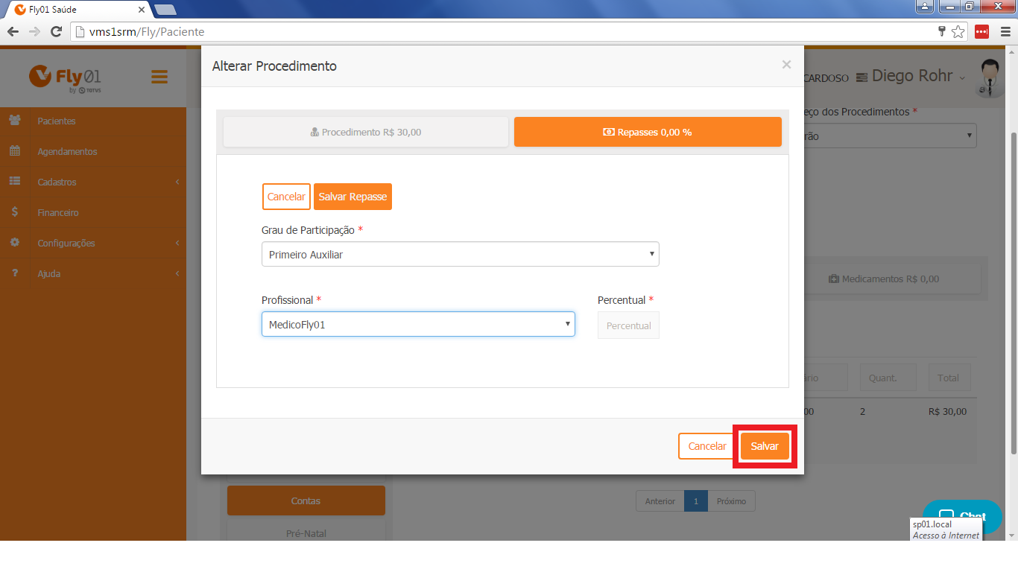

Você pode clicar em Novo Item para inseri outros Procedimentos a essa Conta.

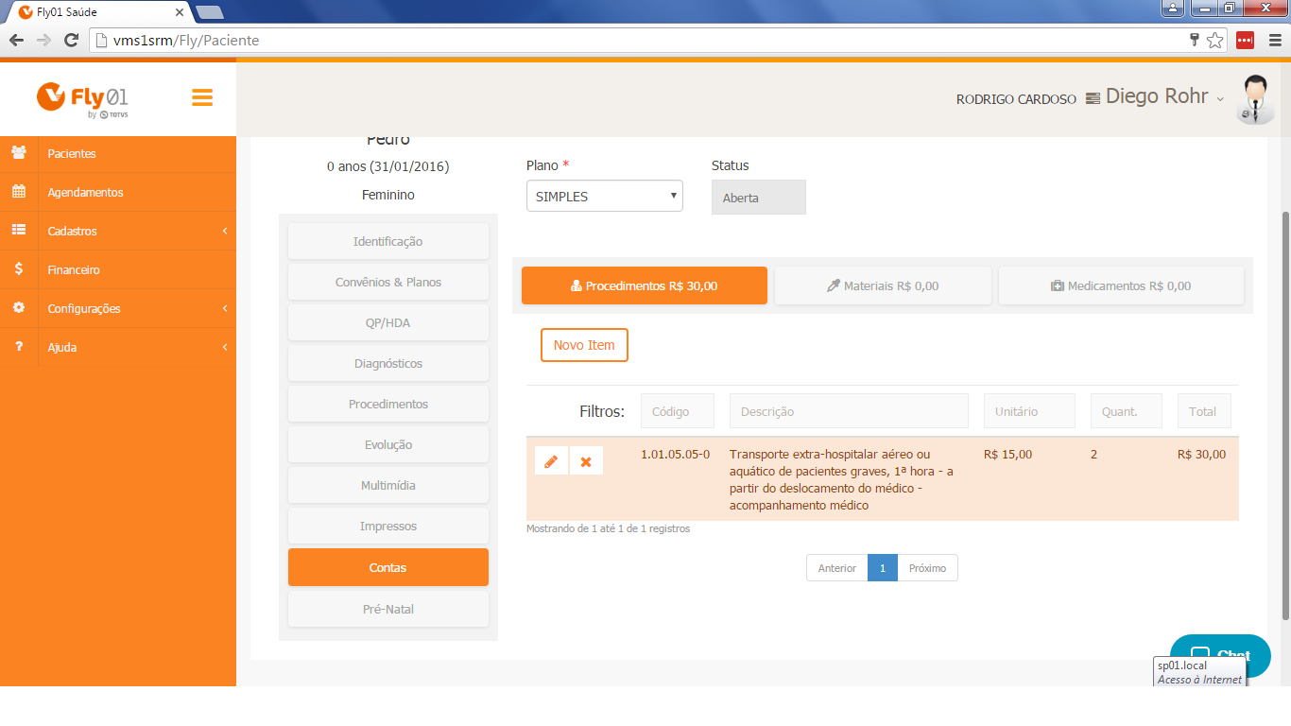

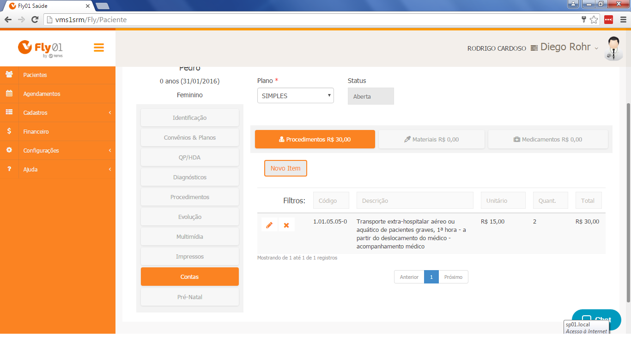

Clique em Materiais.

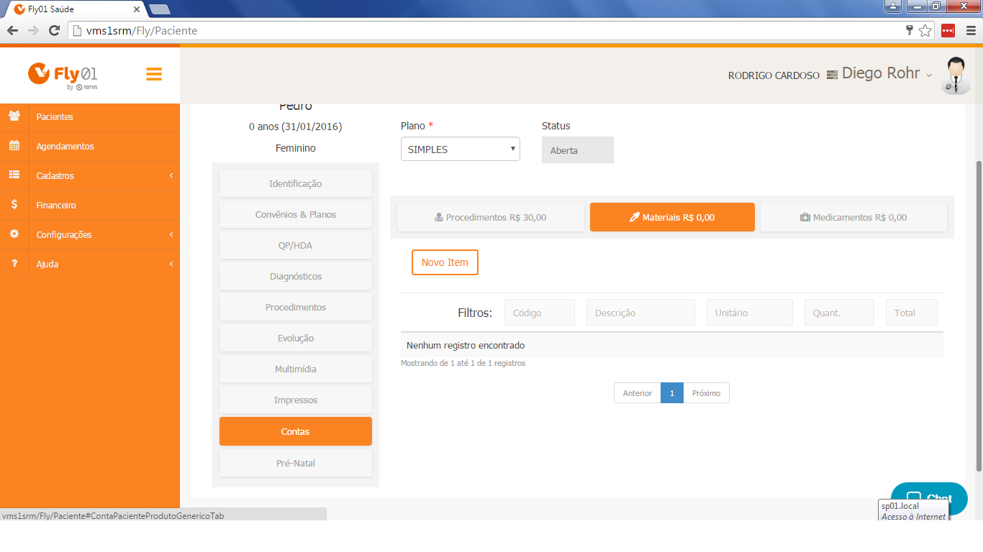

Busque o Material.

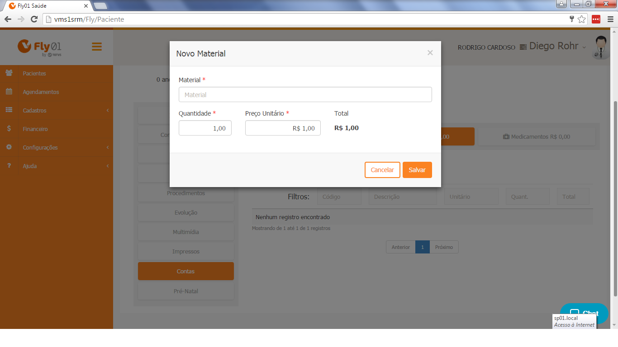

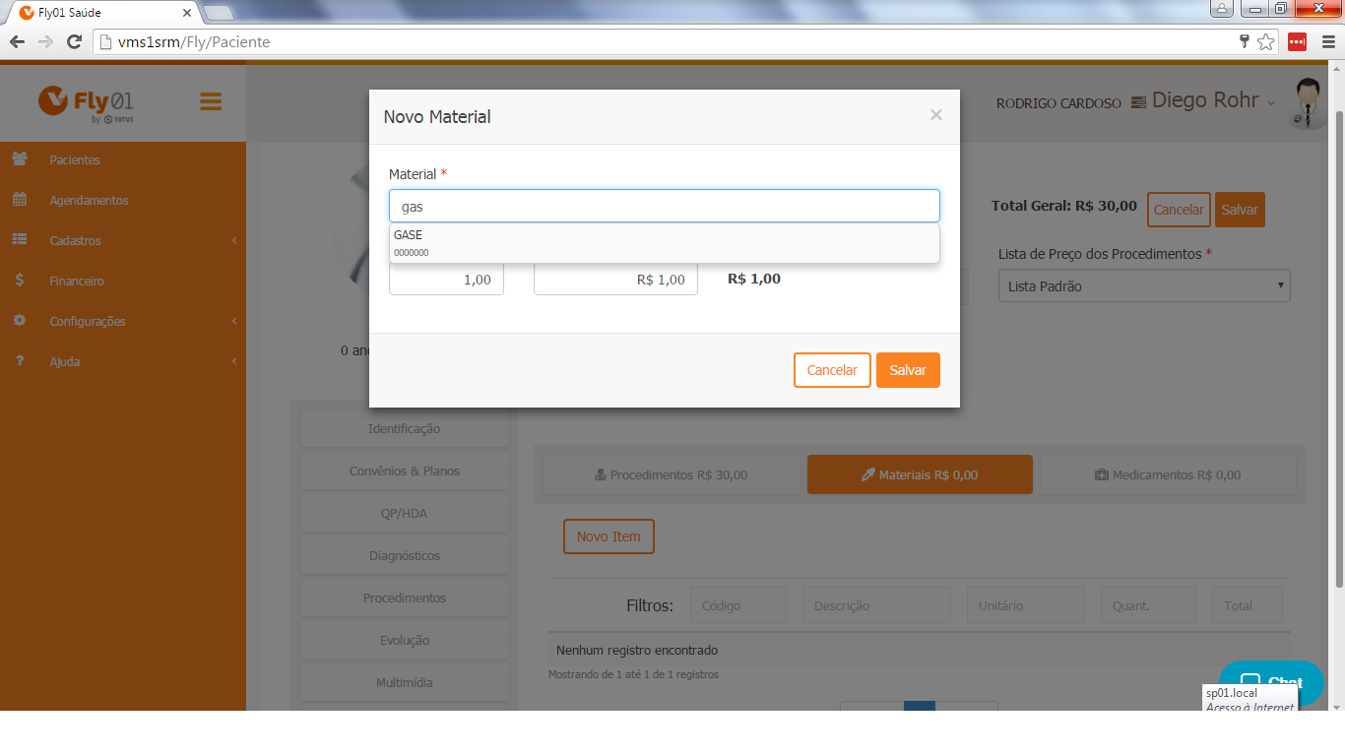

Cadastre a Quantidade e o Preço Unitario.

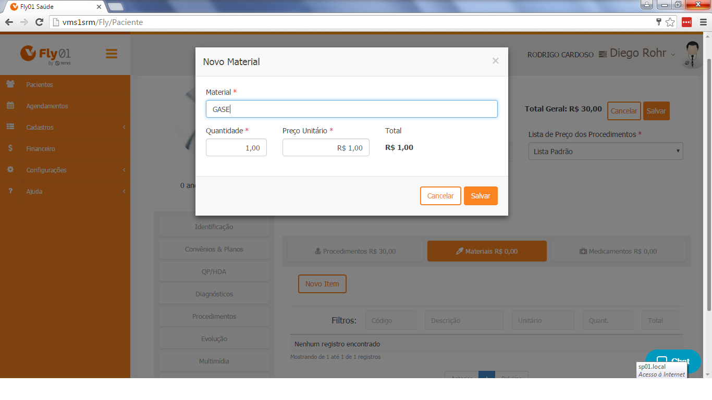

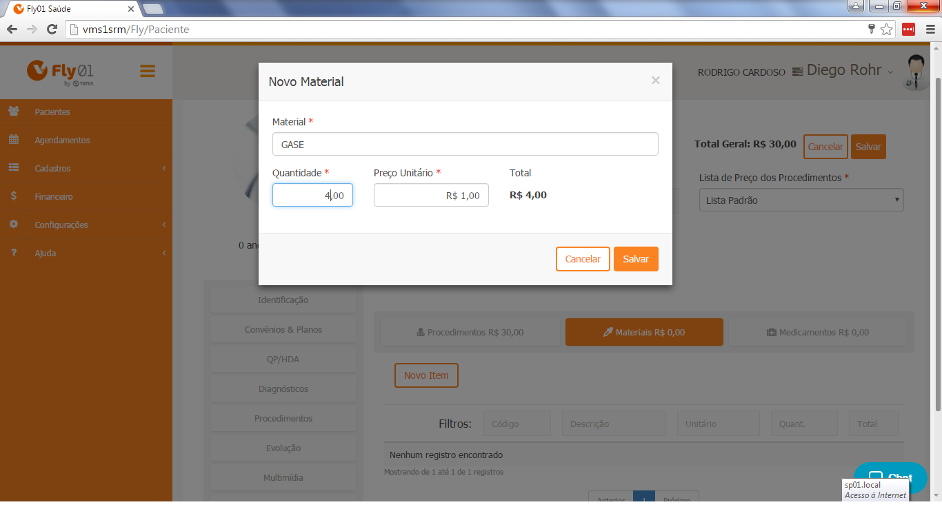

Para Finalizar clique em Salvar.

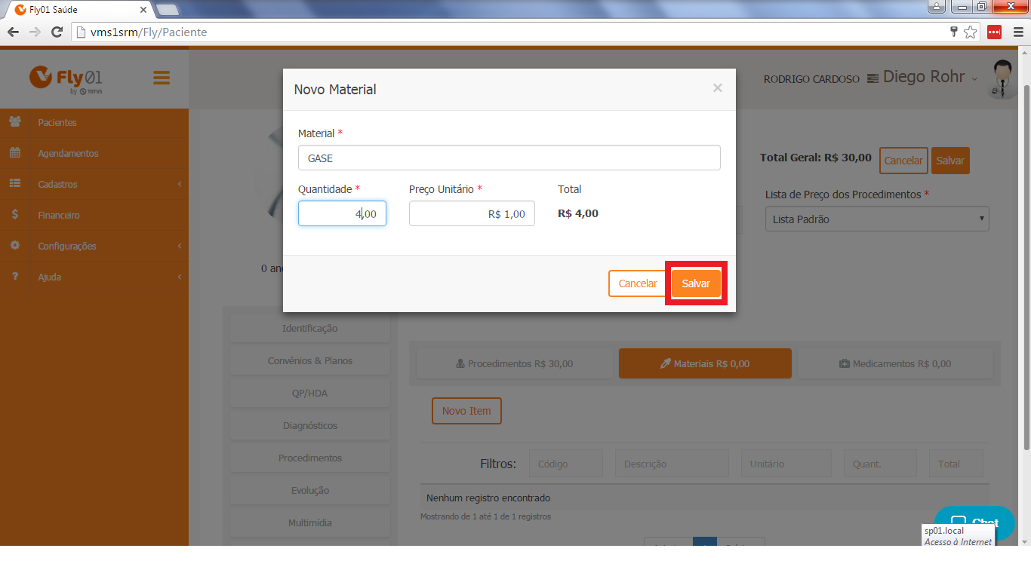

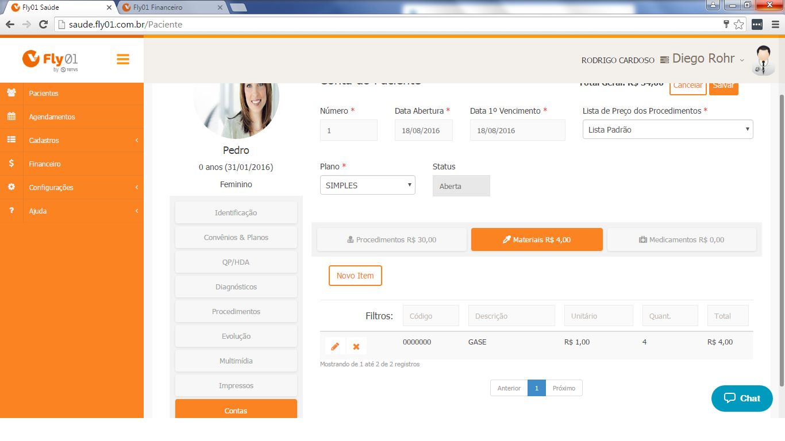

Você pode inserir outros Materiais a essa conta clicando em Novo Item.

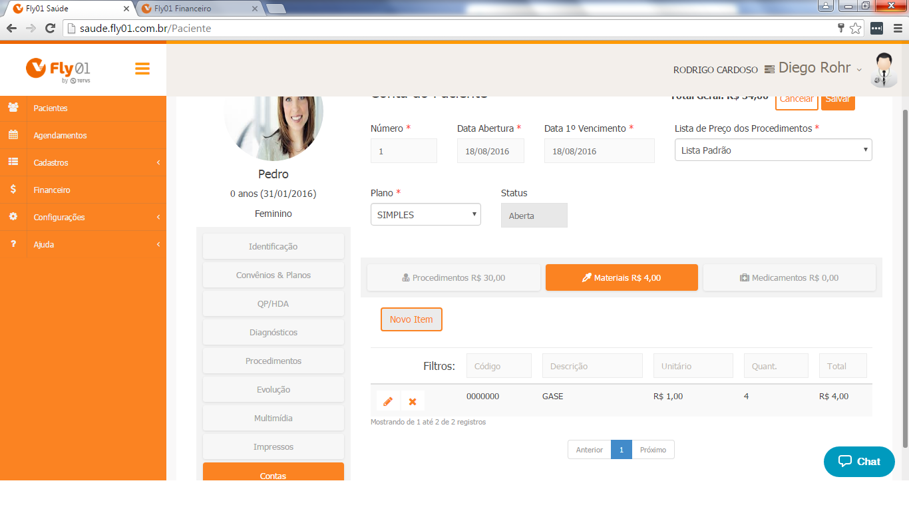

Clique em Medicamentos.

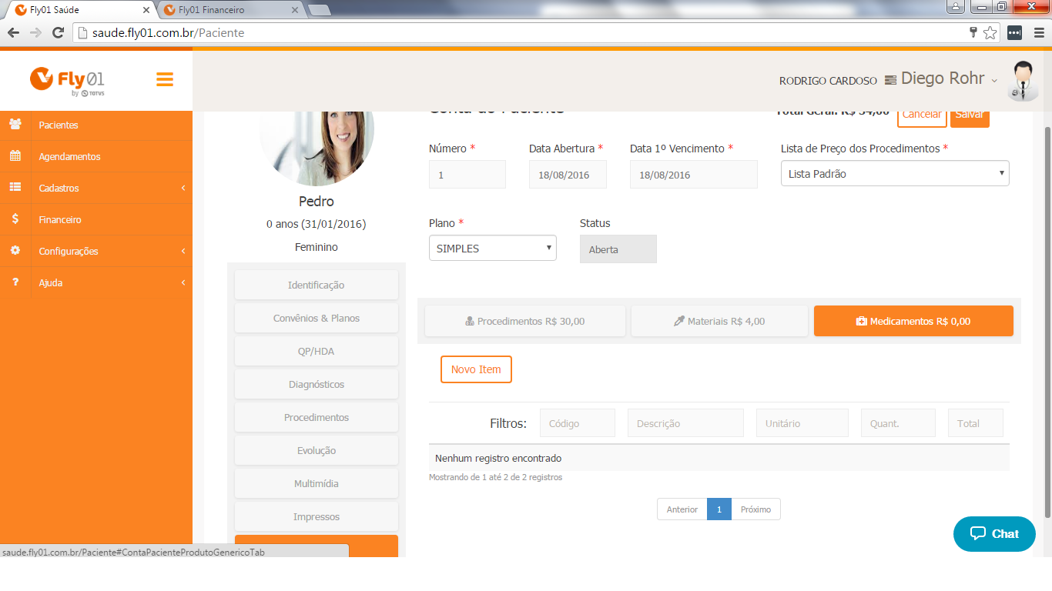

Clique em Novo Item.

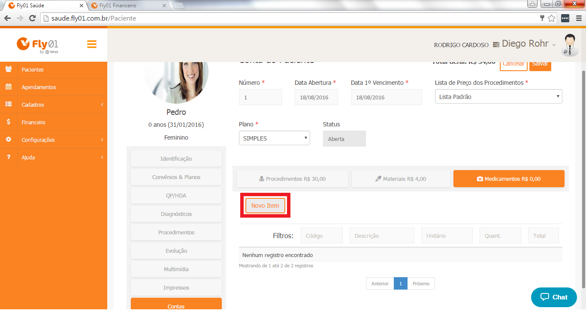

Busque o Medicamento.

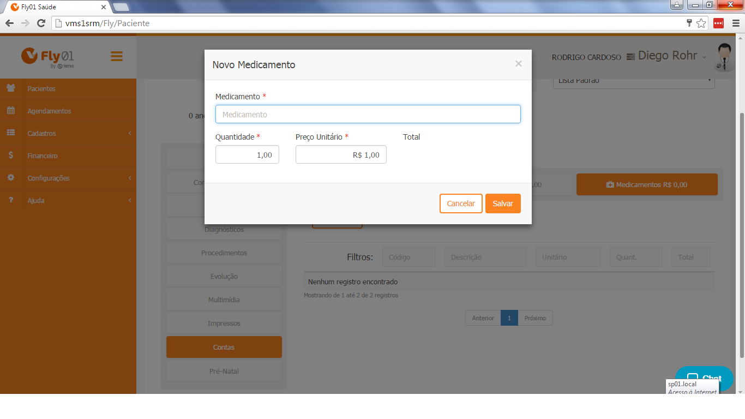

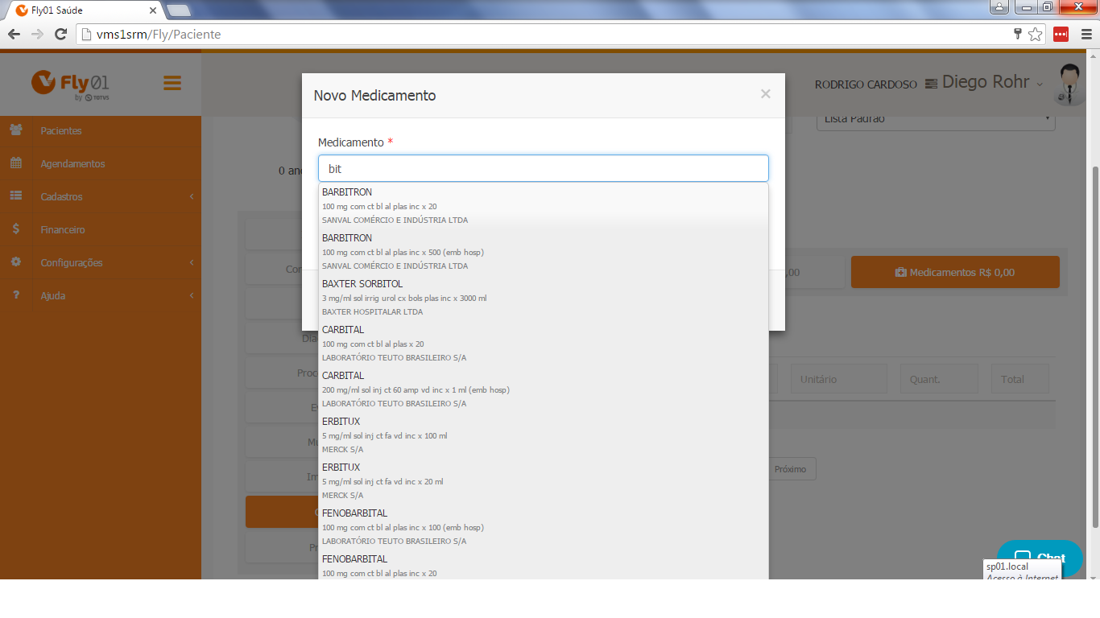

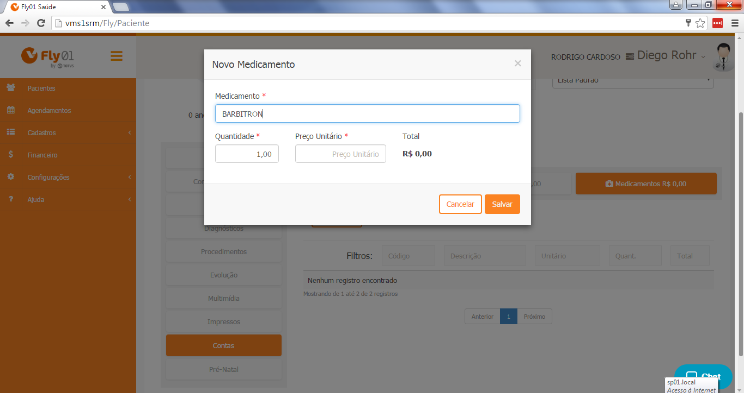

Cadastre Quantidade e o Preço Unitario.

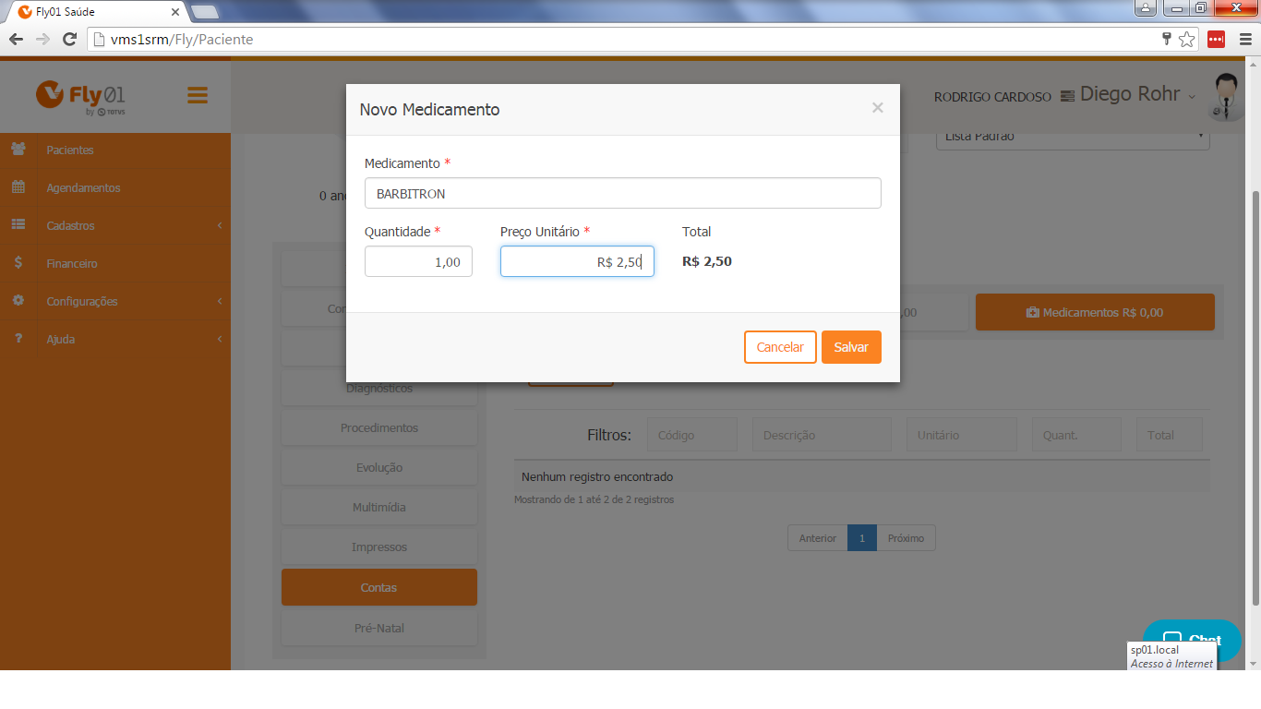

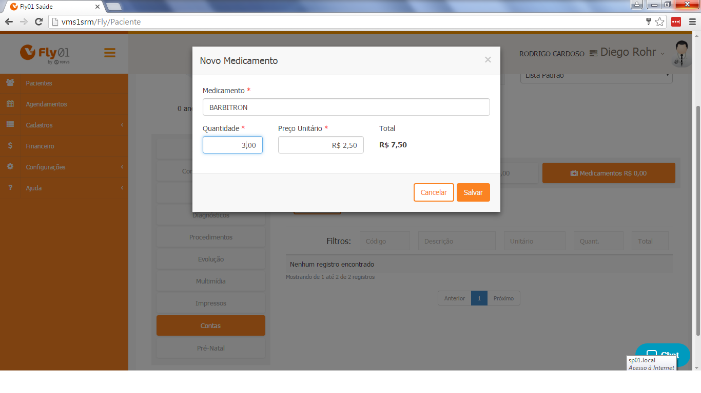

Clique em Salvar.

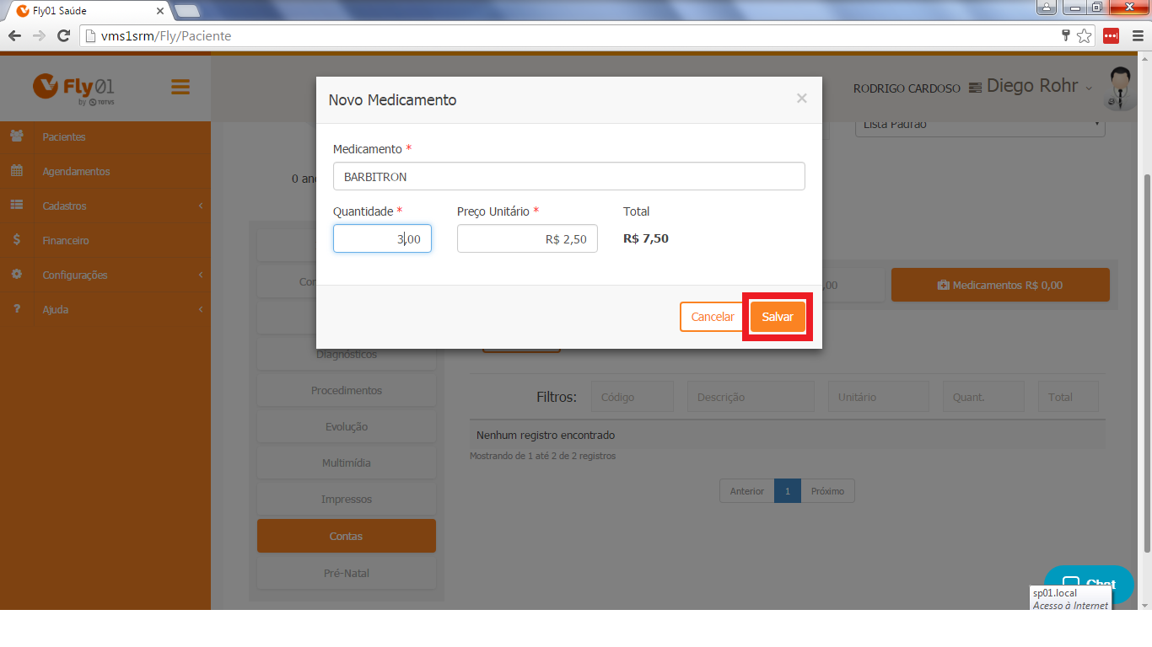

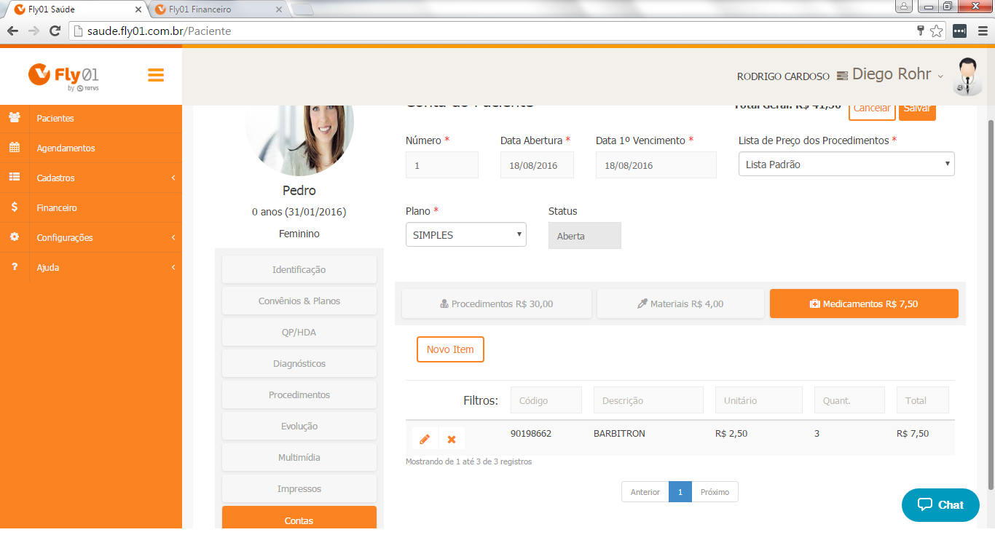

Para finalizar de inserir esses procedimentos, materiais e medicamentos a essa conta, clique em Salvar.

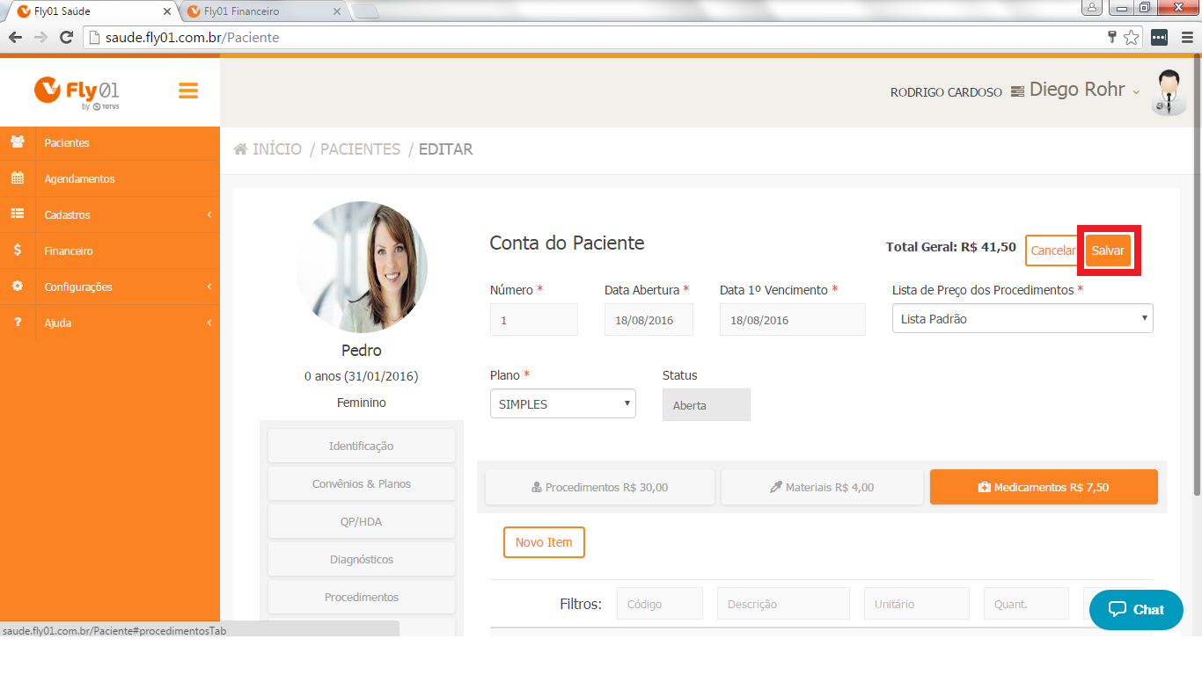

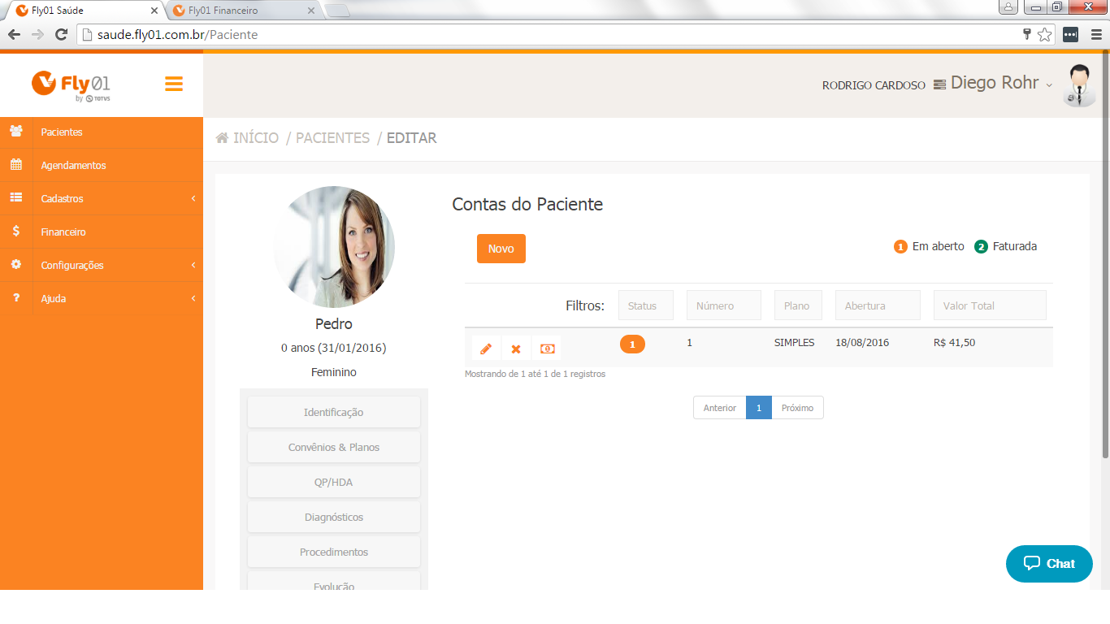

A sua Conta esta criada, você pode Edicar ela clicando no ícone “lápis”.

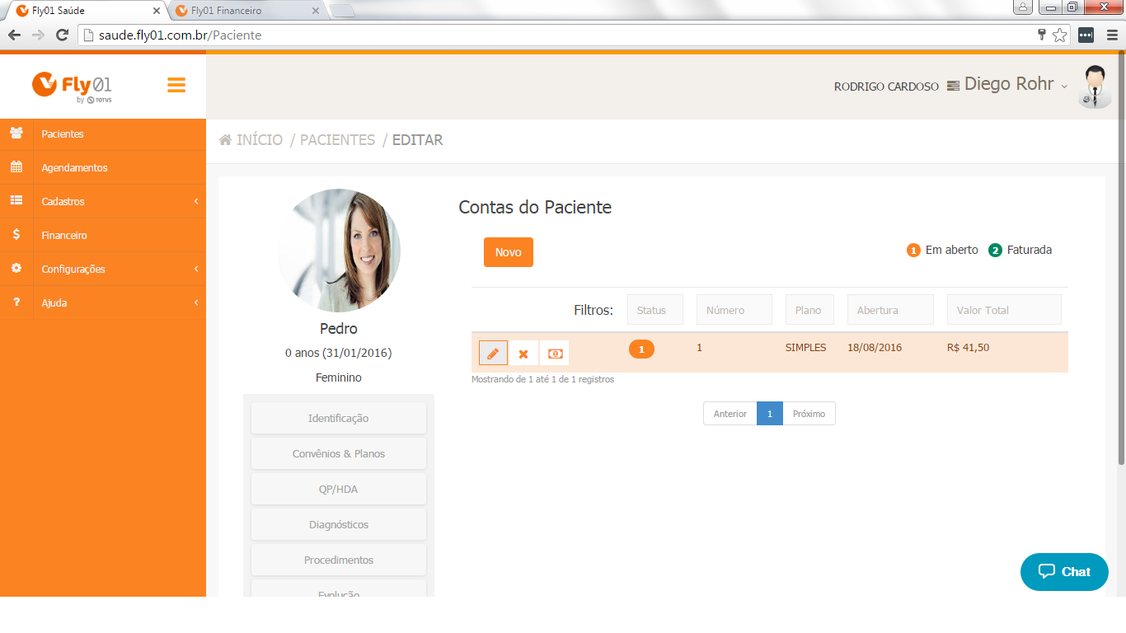

Você pode Excluir a sua conta clicando no ”X”.

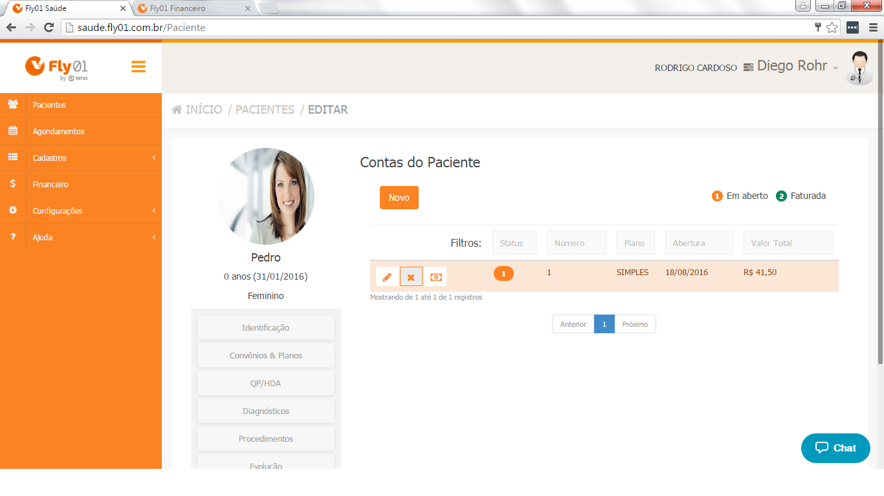

Você pode Faturar a sua conta clicando no ícone abaixo.

O ícone “1” em Laranja significa que a conta esta em Aberto, o ícone “2” em verde significa que a conta esta Faturada.

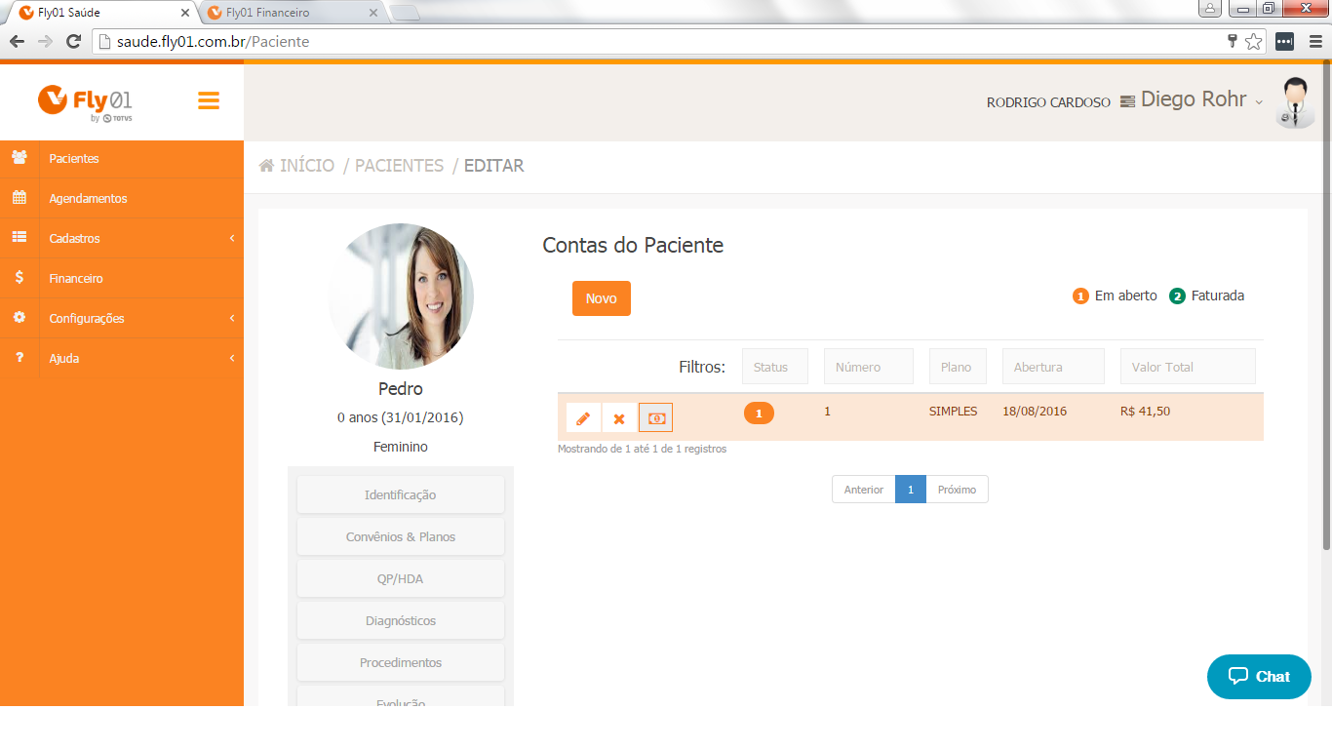
Selecione a Forma de Pagamento.

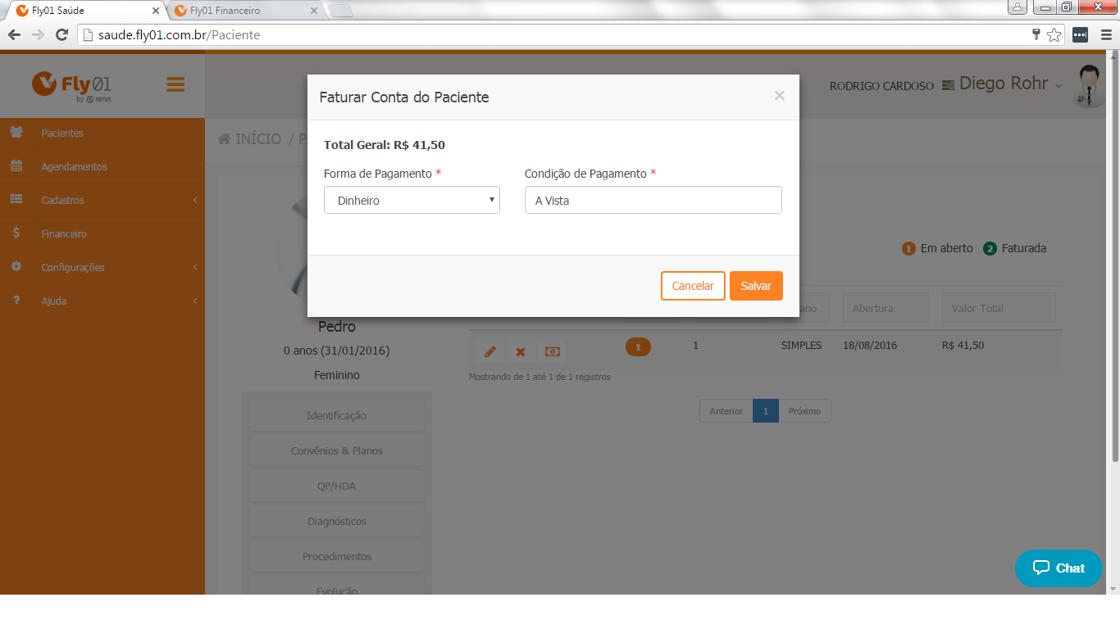

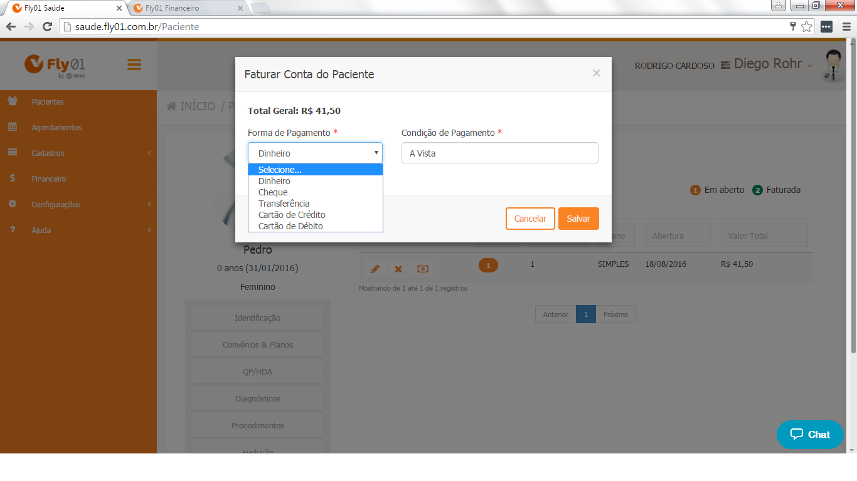

Após selecione a Condição de Pagamento.

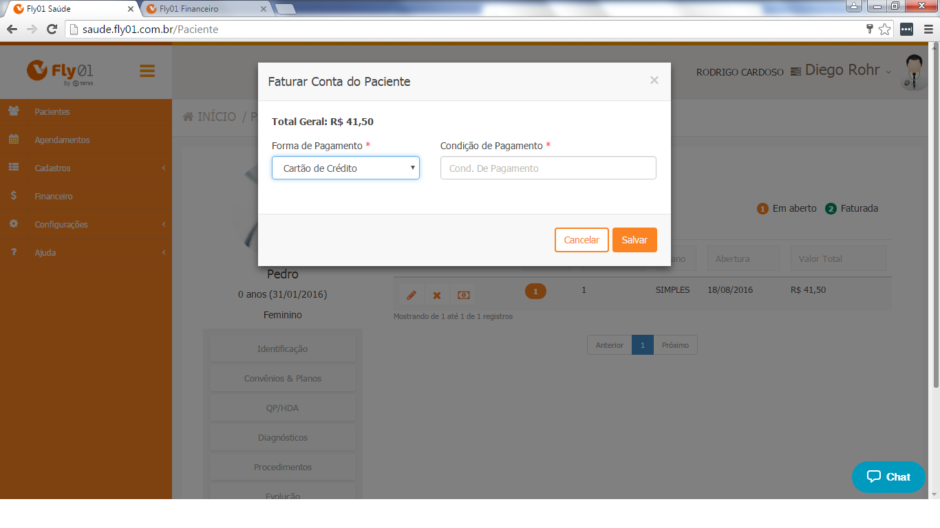

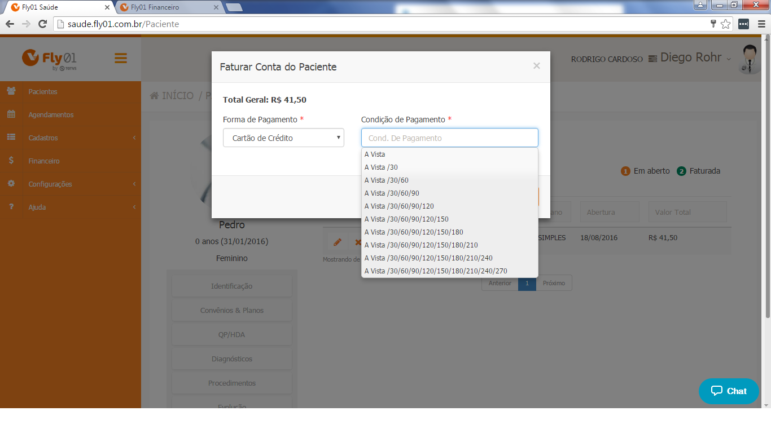

Para finalizar clique em Salvar.

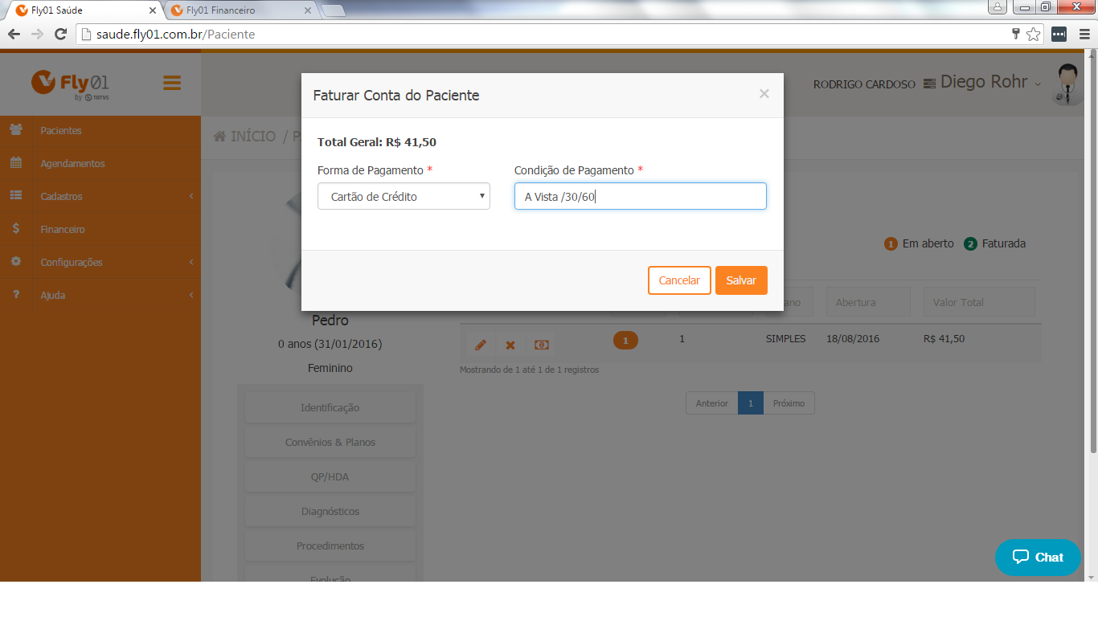

Ira aparecer uma barra de progresso bem acima, como mostra a imagem abaixo.

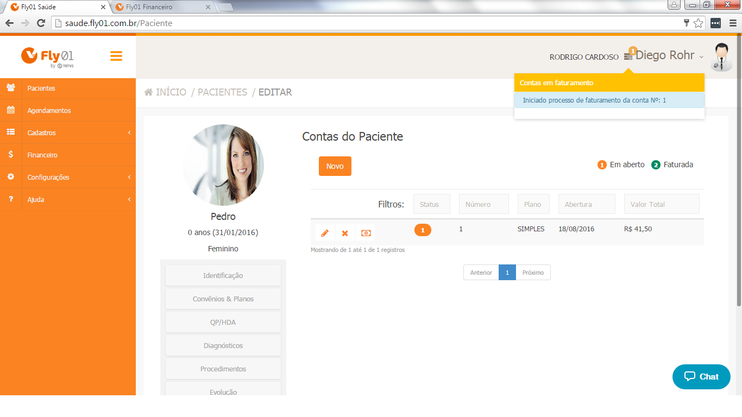

Quando finalizar ira aparecer Faturada com Sucesso.

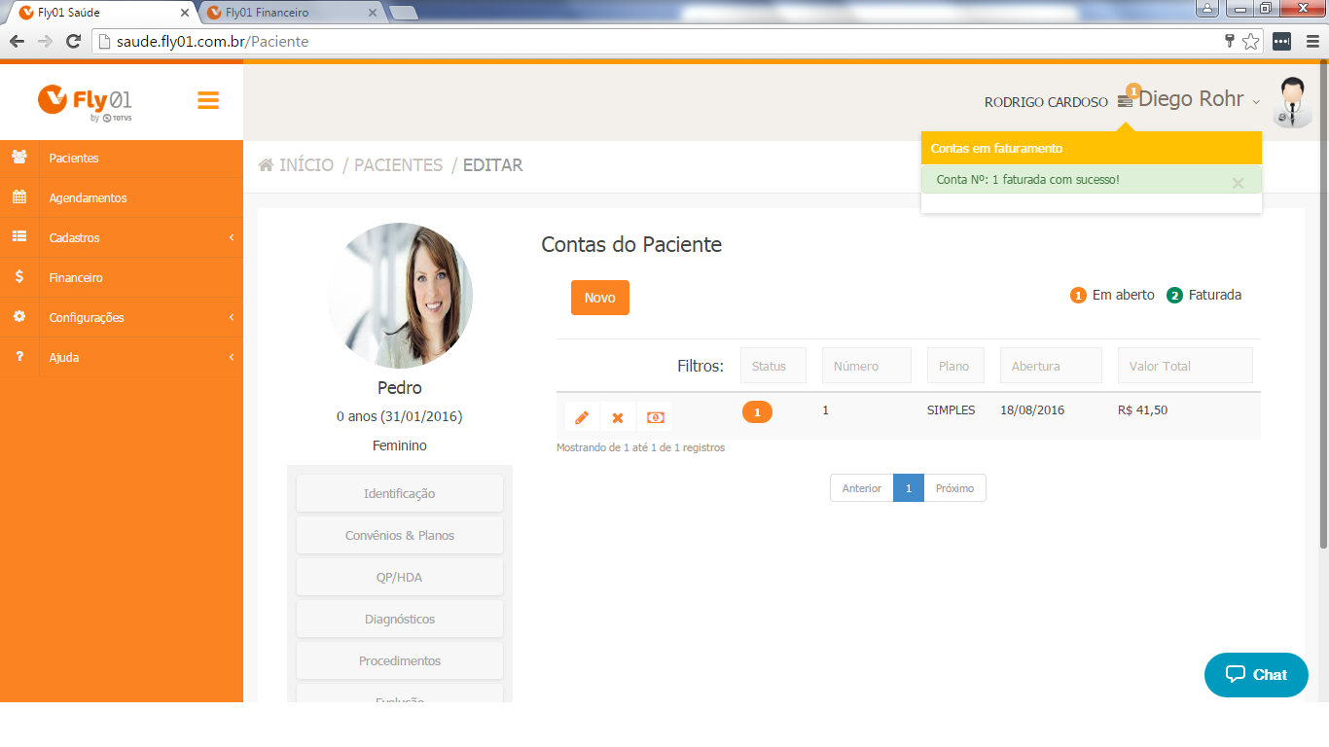

App Financeiro

Clique no menu Financeiro.

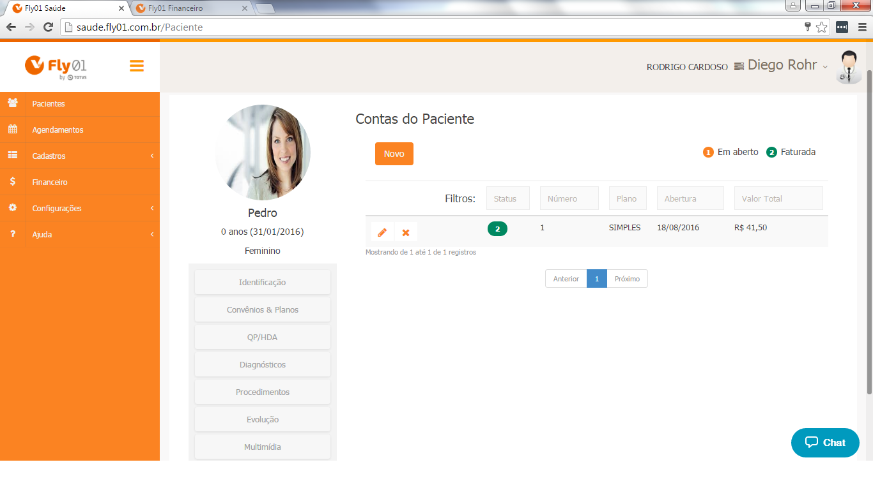
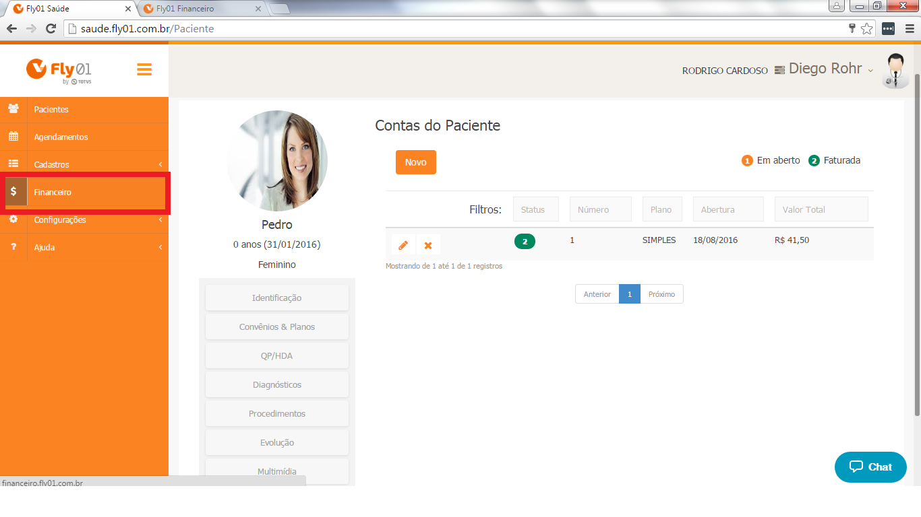

Ira abrir uma segunda aba no seu navegador para você logar no Financeiro.

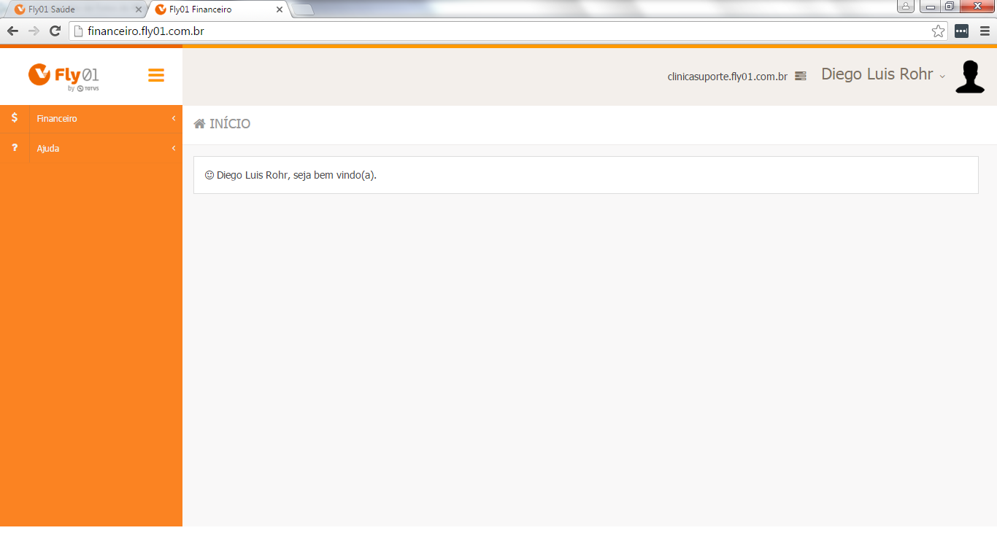

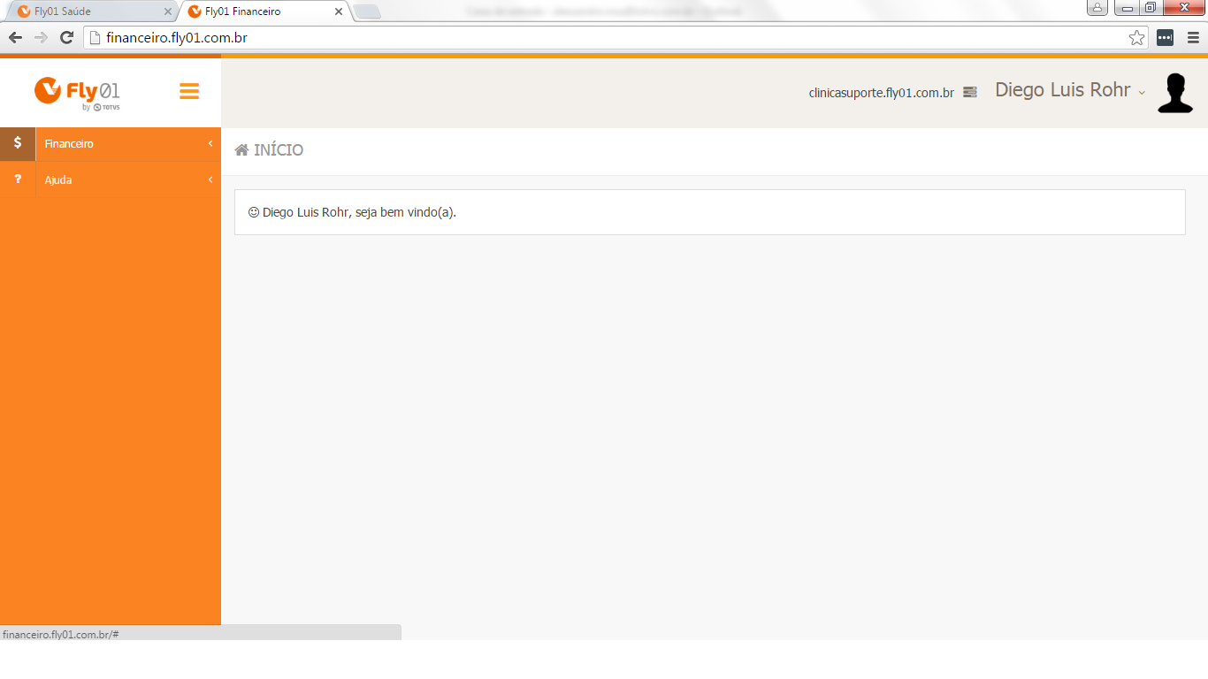

Na aba Dashboard mostra de forma resumida as informações do seu financeiro.

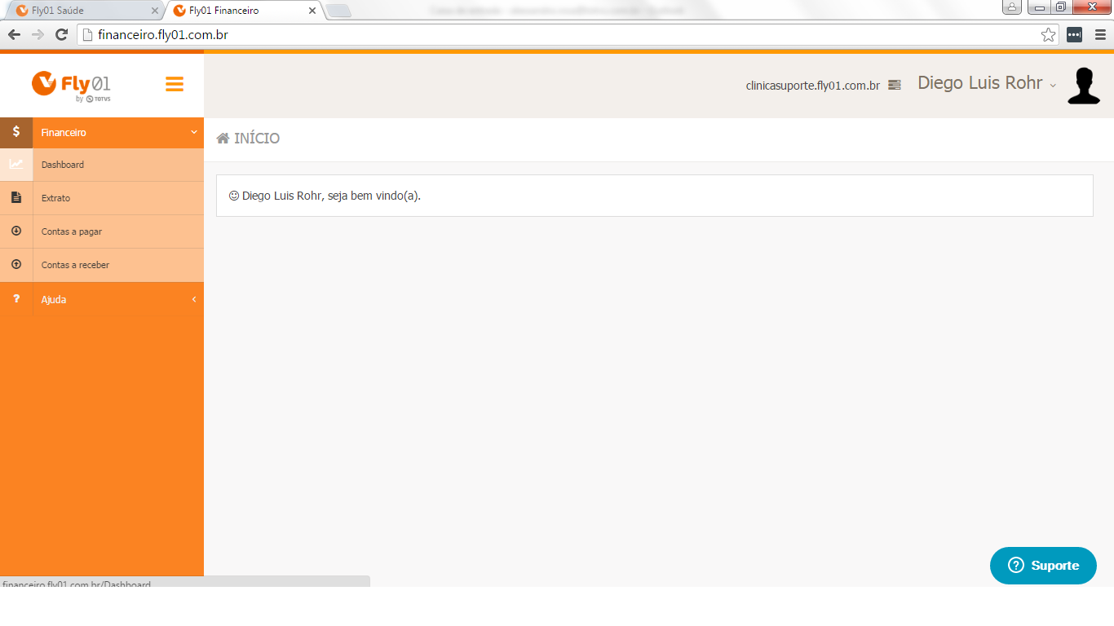

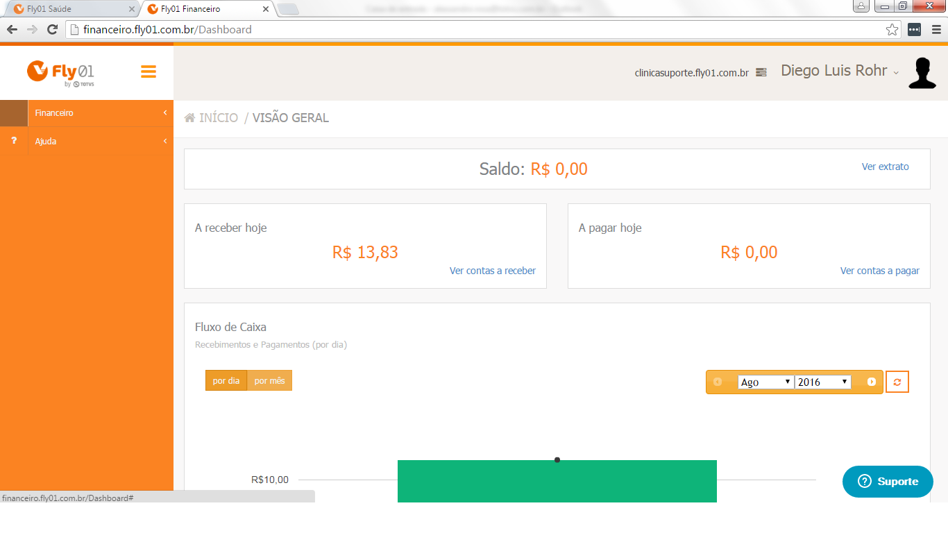

Você pode alterar a forma que o gráfico é apresentado, clicando em Por Mês.

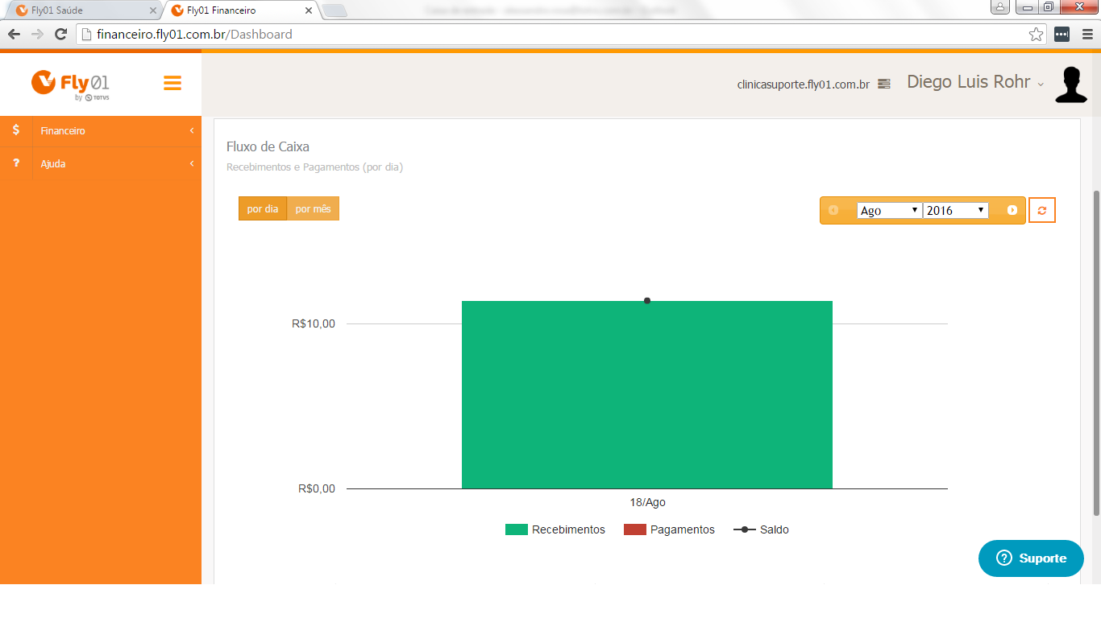

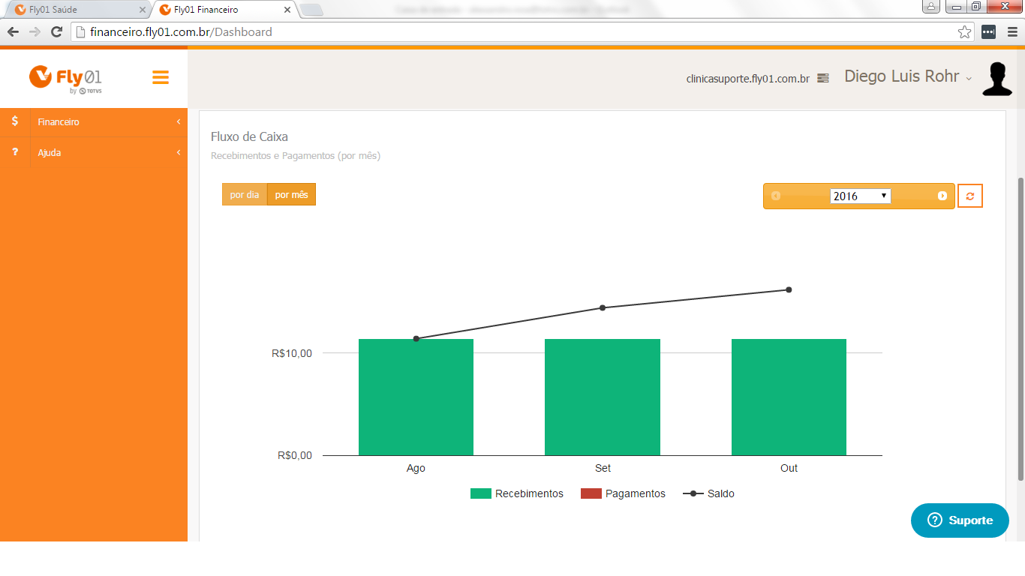

Pode buscar o Ano.

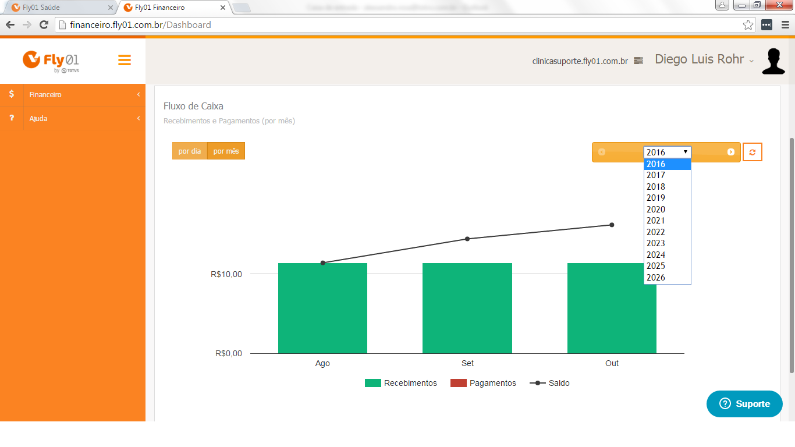

Abaixo do gráfico é mostrado os próximos recebimentos.

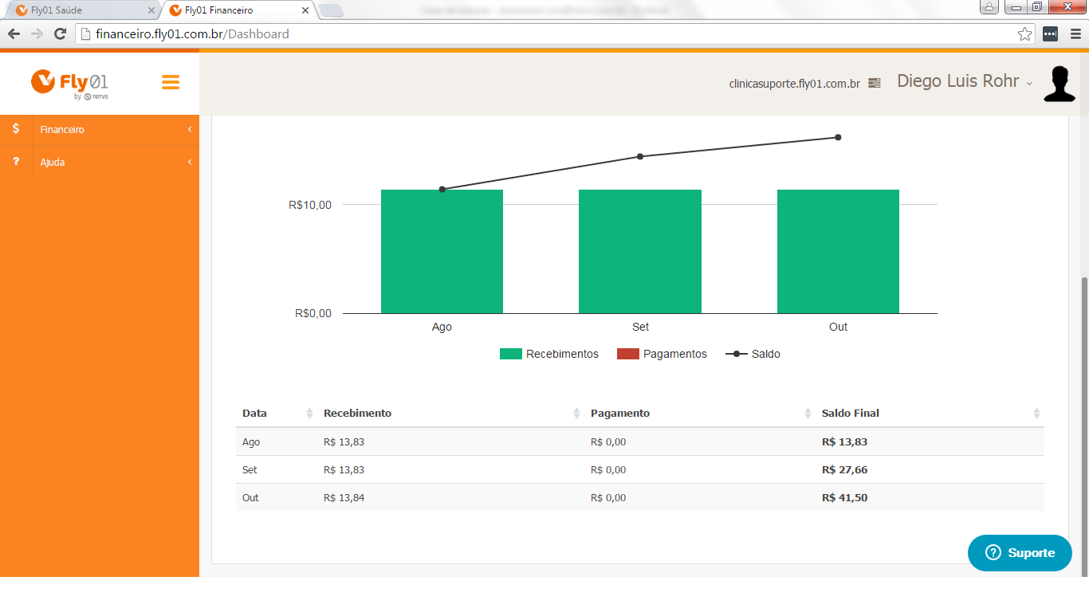

Clique em Financeiro novamente, na aba Extrato.

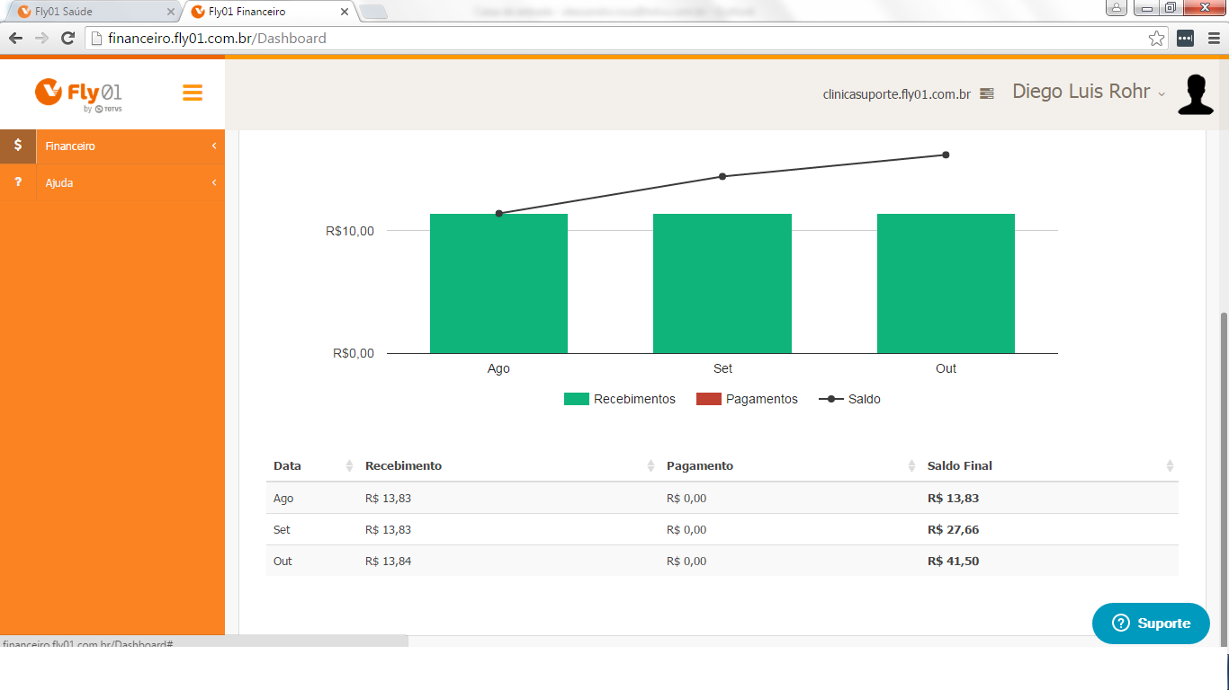

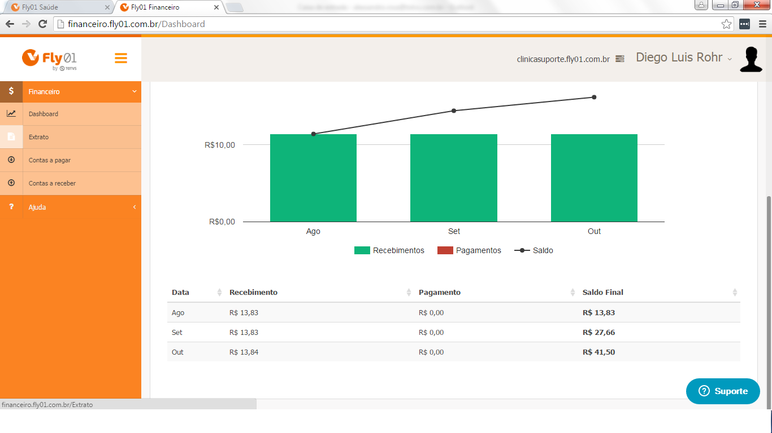

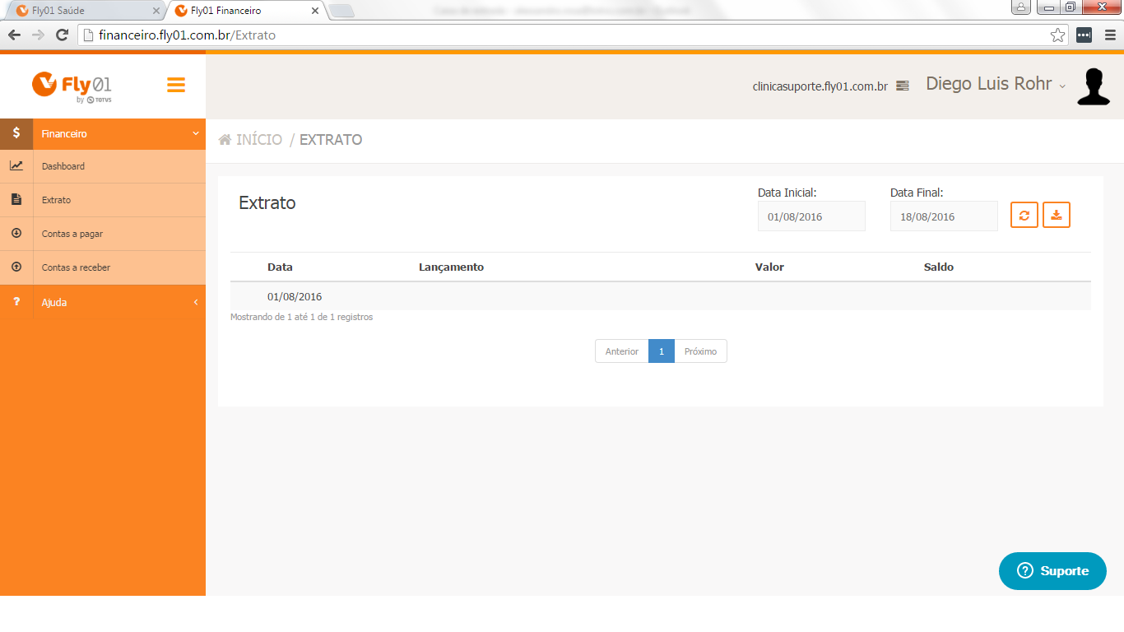

Em Contas a Pagar, aparecera as conta a pagar, por exemplo um repasse para um profissional em um procedimento realizado.

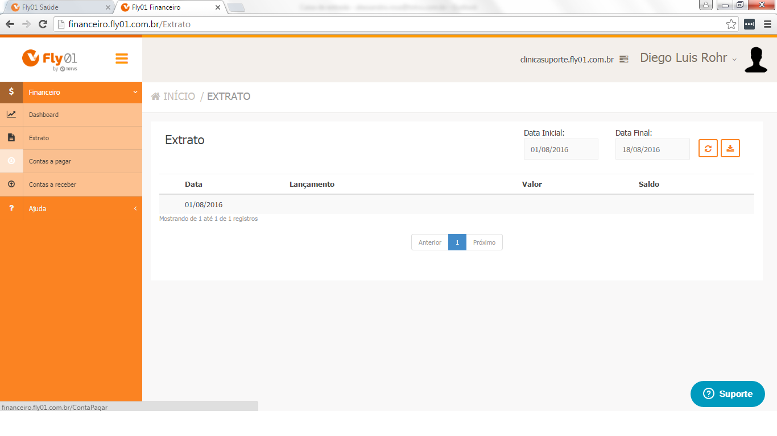

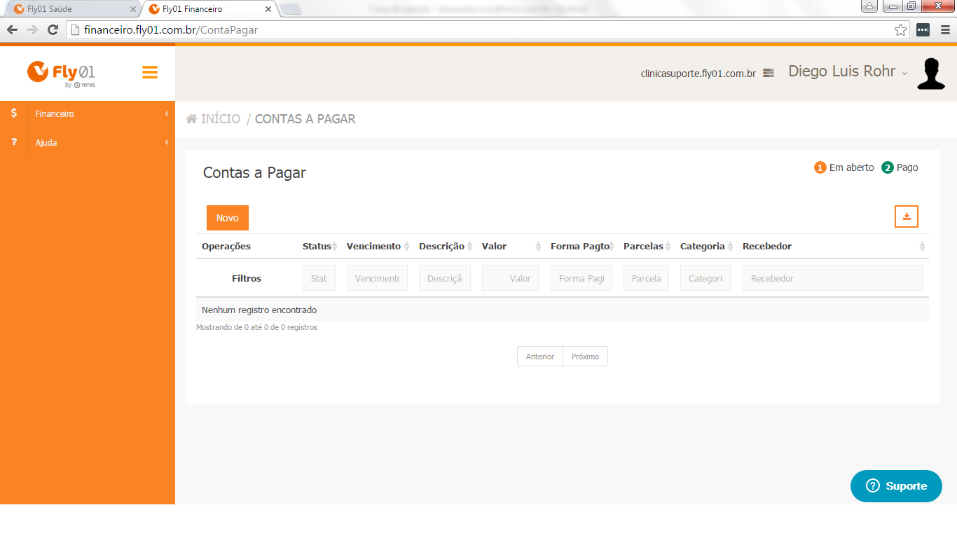

Clique em Contas Receber.

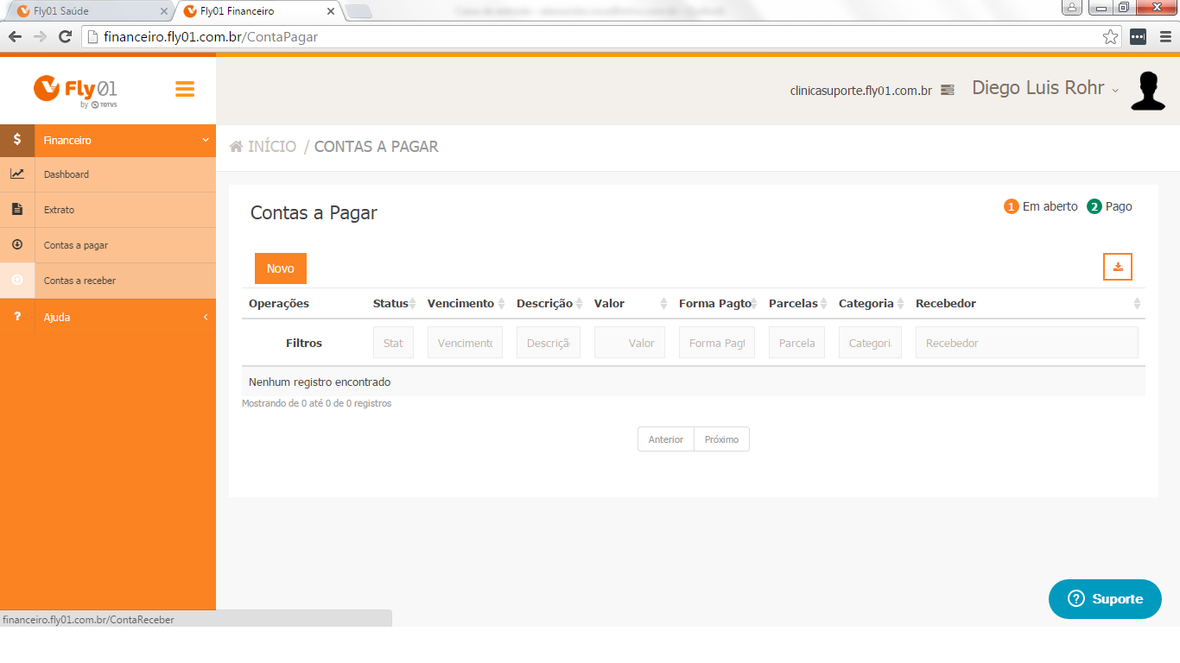

Em Contas a Pagar, você pode Editar a conta, Excluir a conta ou coloca-la como Recebida.



